|  |  |
| --- | --- |
|  |  |
| NGUYỄN THỊ QUỲNH | **BỘ CÔNG THƯƠNG**  **TRƯỜNG ĐẠI HỌC CÔNG NGHIỆP HÀ NỘI**  **---------------------------------------** |
|  |
| **ĐỒ ÁN TỐT NGHIỆP ĐẠI HỌC**  **NGÀNH CÔNG NGHỆ THÔNG TIN** |
|  |
| **XÂY DỰNG WEBSITE** |
| **BÁN SÁCH BEEBOOK BẰNG SPRING BOOT** |
|  |
| **CBHD: ThS Phạm Thị Kim Phượng** |
| CÔNG NGHỆ THÔNG TIN | **Sinh viên: Nguyễn Thị Quỳnh** |
| **Mã số sinh viên: 2020602509** |
|  |
|  |
|  |
| Hà Nội – Năm 2024 |
|  |

|  |  |
| --- | --- |
|  |  |
| NGUYỄN THỊ QUỲNH | **BỘ CÔNG THƯƠNG**  **TRƯỜNG ĐẠI HỌC CÔNG NGHIỆP HÀ NỘI**  **---------------------------------------** |
|  |
| **ĐỒ ÁN TỐT NGHIỆP ĐẠI HỌC**  **NGÀNH CÔNG NGHỆ THÔNG TIN** |
|  |
| **XÂY DỰNG WEBSITE** |
| **BÁN SÁCH BEEBOOK BẰNG SPRING BOOT** |
|  |
| **CBHD: ThS Phạm Thị Kim Phượng** |
| CÔNG NGHỆ THÔNG TIN | **Sinh viên: Nguyễn Thị Quỳnh** |
| **Mã số sinh viên: 2020602509** |
|  |
|  |
|  |
| Hà Nội – Năm 2024 |

MỤC LỤC

DANH MỤC CÁC CHỮ VIẾT TẮT v

DANH MỤC HÌNH ẢNH v

LỜI CẢM ƠN viii

MỞ ĐẦU ix

Chương 1. Khảo sát hệ thống 1

1.1 Giới thiệu về chung về công ty/tổ chức 1

1.2 Hoạt động của hệ thống 2

1.3 Các yêu cầu chức năng 4

1.4 Các yêu cầu phi chức năng 5

1.5 Tài liệu thu thập được 5

Chương 2. Phân tích hệ thống 6

2.1 Biểu đồ use case 6

2.1.1 Biểu đồ Use case tổng quát 6

2.1.2 Quan hệ giữa các Use case 6

2.2 Mô tả chi tiết các use case 11

2.2.1 Đăng nhập 11

2.2.2 Quản lý đơn hàng 13

2.2.3 Bảo trì sản phẩm 15

2.2.4 Đăng ký 18

2.2.5 Xem chi tiết sản phẩm 20

2.2.6 Đặt hàng 21

2.2.7 Thanh toán qua VNPay 23

2.3 Thiết kế cơ sở dữ liệu 25

2.3.1 Biểu đồ thực thể liên kết 25

2.3.2 Thiết kế bảng 28

2.4 Phân tích các use case 34

2.4.1 Phân tích use case Đăng nhập 34

2.4.2 Phân tích use case Quản lý đơn hàng 36

2.4.3 Phân tích use case Bảo trì sản phẩm 38

2.4.4 Phân tích use case Đăng ký 40

2.4.5 Phân tích use case Xem chi tiết sản phẩm 42

2.4.6 Phân tích use case Đặt hàng 44

Chương 3. Thiết kế giao diện, cài đặt và kiểm thử 46

3.1 Thiết kế chi tiết màn hình 46

3.1.1 Màn hình trang chủ website BeeBooks 46

3.1.2 Màn hình đăng nhập 47

3.1.3 Màn hình đăng ký 48

3.1.4 Màn hình xem chi tiết sản phẩm 48

3.1.5 Màn hình Xem blog – review 49

3.1.6 Màn hình xem giỏ hàng 50

3.1.7 Màn hình đặt hàng 50

3.1.8 Màn hình thanh toán qua VNPay 51

3.1.9 Màn hình liên hệ 52

3.1.10 Màn hình kiểm tra đơn hàng 52

3.1.11 Màn hình trang chủ người quản trị 53

3.1.12 Màn hình bảo trì tài khoản 53

3.1.13 Màn hình quản lý đơn hàng 54

3.1.14 Màn hình bảo trì danh mục 54

3.1.15 Màn hình bảo trì sản phẩm 55

3.1.16 Màn hình bảo trì blog – review 55

3.1.17 Màn hình thống kê 56

3.2 Giới thiệu ngôn ngữ cài đặt 56

3.2.1 Spring Framework 56

3.2.2 Spring boot 57

3.3 Kiểm thử 57

Chương 4. Tổng kết và đánh giá 62

4.1 Kết quả đạt được của đề tài 62

4.2 Hạn chế của đề tài 62

4.3 Hướng phát triển 62

Tài liệu tham khảo 64

1. Giáo trình tham khảo 64

2. Các nguồn khác 64

# DANH MỤC CÁC CHỮ VIẾT TẮT

|  |  |
| --- | --- |
| Chữ viết tắt | Giải thích |
| OTP | One Time Password – mã xác nhận dùng 1 lần |

**DANH MỤC HÌNH ẢNH**

Hình 2.1.1.1 Biểu đồ use case tổng quát 6

Hình 2.1.2.1 Quan hệ của use case Bảo trì danh mục 7

Hình 2.1.2.2 Quan hệ của use case Bảo trì sản phẩm 7

Hình 2.1.2.3 Quan hệ use case Quản lý đơn hàng 8

Hình 2.1.2.4 Quan hệ cảu use case Quản lý tài khoản 8

Hình 2.1.2.5 Quan hệ của use case Thống kê 9

Hình 2.1.2.6 Quan hệ của use case Bảo trì danh mục Blog 9

Hình 2.1.2.7 Quan hệ của use case Bảo trì Blog – Review 10

Hình 2.1.2.8 Quan hệ của use case Bảo trì tác giả 10

Hình 2.1.2.9 Quan hệ use case Bảo trì nhà xuất bản 11

Hình 2.1.2.10 Quan hệ use case Bảo trì chương trình khuyến mãi 11

Hình 2.2.1.1 Dữ liệu liên quan đến chức năng đăng nhập 13

Hình 2.2.2.1 Dữ liệu liên quan đến chức năng quản lý đơn hàng 15

Hình 2.2.3.1 Dữ liệu liên quan đến chức năng Bảo trì sản phẩm 18

Hình 2.2.4.1 Dữ liệu liên quan đến chức năng đăng ký 19

Hình 2.2.5.1 Dữ liệu liên quan đến chức năng Xem chi tiết sản phẩm 21

Hình 2.2.6.1 Dữ liệu liên quan đến chức năng đặt hàng 23

Hình 2.3.1.1 Biểu đồ thực thể liên kết của hệ thống 25

Hình 2.3.2.1 Thiết kế bảng roles 28

Hình 2.3.2.2 Thiết kế bảng users 28

Hình 2.3.2.3 Thiết kế bảng usesr_roles 29

Hình 2.3.2.4 Thiết kế bảng category 29

Hình 2.3.2.5 Thiết kế bảng products 29

Hình 2.3.2.6 Thiết kế bảng product_images 30

Hình 2.3.2.7 Thiết kế bảng saleorder 30

Hình 2.3.2.8 Thiết kế bảng saleorder_products 31

Hình 2.3.2.9 Thiết kế bảng contact 31

Hình 2.3.2.10 Thiết kế bảng category_blog 31

Hình 2.3.2.11 Thiết kế bảng blog 32

Hình 2.3.2.12 Thiết kế bảng promotion 32

Hình 2.3.2.13 Thiết kế bảng product_promotion 32

Hình 2.3.2.14 Thiết kế bảng author 33

Hình 2.3.2.15 Thiết kế bảng manufacter 33

Hình 2.3.2.16 Thiết kế bảng voucher 34

Hình 2.4.1.1 Biểu đồ trình tự thực hiện chức năng đăng nhập 34

Hình 2.4.1.2 Biểu đồ lớp phân tích của chức năng đăng nhập 35

Hình 2.4.2.1 Biểu đồ trình tự của chức năng quản lý đơn hàng 36

Hình 2.4.2.2 Biểu đồ lớp phân tích của chức năng quản lý đơn hàng 37

Hình 2.4.3.1 Biểu đồ tình tự của chức năng Bảo trì sản phẩm 38

Hình 2.4.3.2 Biểu đồ lớp phân tích của chức năng bảo trì sản phẩm 39

Hình 2.4.4.1 Biểu đồ trình tự của chức năng đăng ký 40

Hình 2.4.4.2 Biểu đồ lớp phân tích của chức năng Đăng ký 41

Hình 2.4.5.1 Biểu đồ trình tự của chức năng Xem chi tiết sản phẩm 42

Hình 2.4.5.2 Biểu đồ lớp phân tích của chức năng Xem chi tiết sản phẩm 43

Hình 2.4.6.1 Biểu đồ trình tự của chức năng Đặt hàng 44

Hình 2.4.6.2 Biểu đồ lớp phân tích của chức năng Đặt hàng 45

Hình 3.1.1.1 Hình ảnh màn hình trang chủ 46

Hình 3.1.1.2 Hình ảnh màn hình trang chủ 46

Hình 3.1.1.3 Hình ảnh trang chủ 47

Hình 3.1.2.1 Hình ảnh màn hình đăng nhập 47

Hình 3.1.3.1 Hình ảnh màn hình đăng ký 48

Hình 3.1.4.1 Hình ảnh màn hình xem chi tiết sản phẩm 48

Hình 3.1.5.1 Hình ảnh màn hình xem blog - review 49

Hình 3.1.5.2 Hình ảnh màn hình xem blog - review 49

Hình 3.1.6.1 Hình ảnh màn hình xem giỏ hàng 50

Hình 3.1.7.1 Hình ảnh màn hình đăng hàng 50

Hình 3.1.7.2 Hình ảnh màn hình đặt hàng 51

Hình 3.1.8.1 Hình ảnh màn hinh thanh toán qua VNPay 51

Hình 3.1.9.1 Hình ảnh màn hình liên hệ 52

Hình 3.1.10.1 Hình ảnh màn hình Kiểm tra đơn hàng 52

Hình 3.1.11.1 Màn hình trang chủ người quản trị 53

Hình 3.1.12.1 Màn hình quản lý tài khoản 53

Hình 3.1.13.1Màn hình quản lý đơn hàng 54

Hình 3.1.14.1 Màn hình bảo trì danh mục 54

Hình 3.1.15.1 Màn hình bảo trì sản phẩm 55

Hình 3.1.16.1 Màn hình bảo trì blog - review 55

Hình 3.1.17.1 Màn hình thống kê 56

# LỜI CẢM ƠN

Đầu tiên, em xin gửi lời cảm ơn đến ThS Phạm Thị Kim Phượng đã tận tâm nhiệt tình hướng dẫn, chỉ bảo và giúp đỡ em trong thời gian thực tập tốt nghiệp hoàn thành đề tài “Xây dựng website bán sách BeeBooks bằng Spring Boot”. Em cảm ơn cô đã hướng dẫn, góp ý, bổ sung cho em về kiến thức phân tích, đặc tả, thiết kế hệ thống, những kiến thức thực tế và ứng dụng cao trong quá trình làm việc.

Đặc biệt nhất trong quá trình thực hiện đề tài tốt nghiệp, cô đã cho em có cách phân tích, đặc tả, thiết kế và xây dựng cơ sở dữ liệu, hệ thống đáp ứng nhu cầu thiết yếu để giải quyết bài toán cho đề tài. Với những buổi trao đổi đầy tâm huyết, đầy sự nhiệt tình, em vừa được học kiến thức, vừa tìm ra những lỗi sai cũng như sửa được những lỗi mắc phải trong khi thực hiện đề tài. Vì vậy em tăng thêm khả năng phân tích, đặc tả, thiết kế và tư duy logic để xây dựng hệ thống đạt chuẩn đầu ra mà mình mong muốn.

Tài liệu đồ án này được hoàn thành theo đúng thời gian quy định của nhà trường cũng như của khoa không riêng là sự nỗ lực, cố gắng của em mà còn có sự giúp đỡ, chỉ bảo tận tâm của cô.

Trong quá trình quá trình làm bài báo cáo đồ án, rất khó tránh khỏi sai sót, rất mong quý thầy cô bỏ qua và thông cảm cho em. Đồng thời do khả năng biện luận, thuyết trình cũng như kinh nghiệm thực tiễn còn hạn chế nên bài báo cáo không thể tránh khỏi những thiếu sót, em rất mong nhận được ý kiến góp ý của thầy cô để em có thể trau dồi, tích lũy học thêm được nhiều kinh nghiệm và sẽ hoàn thành tốt hơn nữa!

Em xin chân thành cảm ơn!

# MỞ ĐẦU

Trong thời đại số hóa ngày nay, sự phát triển của công nghệ đã tạo ra nhiều cơ hội mới trong mọi lĩnh vực, từ kinh doanh đến văn hóa. Trong ngành xuất bản và bán sách, việc tận dụng công nghệ thông tin để mở rộng phạm vi hoạt động và phục vụ khách hàng đã trở thành một xu hướng không thể phủ nhận. Chính nhận thức về điều này đã thôi thúc em nghiên cứu và thực hiện đề tài "Xây dựng website bán sách BeeBooks".

Với sứ mệnh lan truyền văn hóa đọc và tạo ra một cộng đồng đam mê sách, em nhận thấy rằng một nền tảng trực tuyến sẽ mang lại lợi ích to lớn cho cả nhà sách BeeBooks và độc giả. Website sẽ không chỉ là nơi để mua sách một cách thuận tiện mà còn là một không gian tương tác, nơi mà mọi người có thể khám phá, thảo luận và chia sẻ sở thích về sách.

Bằng việc xây dựng website bán sách BeeBooks, em hy vọng mở ra một cánh cửa mới, kết nối đam mê văn hóa đọc của chúng tôi với mọi người trên khắp mọi nơi. Đồng thời, đây cũng là bước tiến quan trọng trong việc định hình và phát triển sự hiện diện của nhà sách BeeBooks trong cộng đồng trực tuyến, từ đó tạo ra những trải nghiệm đọc sách đáng nhớ và ý nghĩa hơn cho mọi độc giả.

# Khảo sát hệ thống

## Giới thiệu về chung về công ty/tổ chức

Trong suốt quãng thời gian 5 năm hoạt động, BeeBooks đã trở thành một địa chỉ đáng tin cậy trong lĩnh vực bán sách, đặc biệt là sách cũ, với một sứ mệnh tôn vinh và bảo tồn giá trị của văn hóa đọc. BeeBooks tự hào là nơi lưu giữ và cung cấp cho mọi người những tựa sách phong phú và đa dạng, từ sách giáo khoa, sách kinh tế, sách ngoại ngữ, sách thiếu nhi đến văn học Việt Nam và văn học nước ngoài.

Với một bộ sưu tập đa dạng, phong phú và độc đáo, BeeBooks cam kết mang lại cho độc giả những trải nghiệm đọc sách đáng nhớ. Chúng tôi hiểu rằng mỗi độc giả có những sở thích và nhu cầu đặc biệt, và vì vậy, chúng tôi luôn cố gắng đáp ứng mọi yêu cầu của khách hàng một cách tốt nhất có thể.

Đặc biệt, phần lớn sản phẩm của nhà sách là sách cũ, với một tập hợp đa dạng các đầu sách từ những thập kỷ trước đến những tác phẩm mới nhất. Chúng tôi tin rằng sách cũ mang lại không chỉ giá trị về nội dung mà còn là giá trị về lịch sử và tính cổ điển, đồng thời giúp tạo ra những trải nghiệm đọc sách độc đáo và đặc biệt cho độc giả.

Với tinh thần sáng tạo và nhiệt huyết, BeeBooks không chỉ là một địa chỉ mua sách mà còn là một phần của cộng đồng văn hóa đọc, góp phần thúc đẩy sự phát triển và lan rộng tầm nhìn về văn hóa đọc trong xã hội ngày nay. Nhà sách BeeBooks có địa chỉ: 180 Đ. Tây Mỗ, Tây Mỗ, Nam Từ Liêm, Hà Nội, địa chỉ email: [beebookvn123@gmail.com](mailto:beebookvn123@gmail.com), fanpage: <https://www.facebook.com/beebookvn123/>

## Hoạt động của hệ thống

### Về phía khách hàng:

* + Khi khách hàng truy cập vào trang web sẽ hiện lên giao diện trang chủ của trang web bao gồm: banner, danh sách các sách, , giới thiệu, tìm kiếm, Đăng nhập/ đăng kí, giỏ hàng, blog, liên hệ và kiểm tra đơn hàng
  + Khi khách hàng click vào ô tìm kiếm. Hệ thống sẽ yêu cầu khách hàng nhập các thông tin như tên sách để tìm kiếm theo tên sách.
  + Khi khách hàng click vào mục đăng nhập/đăng kí ở trang web sẽ hiện lên một form đăng nhập/đăng ký để khách hàng điền thông tin phù hợp.
  + Khi khách hàng click vào nút “Đăng xuất” trên phần header của màn hình website, hệ thống sẽ đăng xuất tài khoản của bạn ra khỏi hệ thống
  + Khi khách hàng click vào tất cả các sản phẩm, hệ thống sẽ điều hướng đến màn hình hiển thị tất cả các sách.
  + Khi khách hàng click vào blog, hệ thống sẽ hiện lên danh sách các bài viết blog - review để khách hàng xem, rồi chọn 1 bài viết bất kỳ để đọc chi tiết bài viết đó.
  + Khi khách hàng click vào một sản phẩm bất kì, thông tin chi tiết của sản phẩm đó sẽ hiện ra gồm: tên sách, tác giả, năm xuất bản, giá bán, thông tin chi tiết
  + Khi khách hàng click vào nút “Thêm vào giỏ hàng” thì số lượng trong giỏ hàng tăng lên 1
  + Khi khách hàng click vào giỏ hàng, hệ thống sẽ lấy thông tin về giỏ hàng, khách hàng có thể cập nhật số lượng sản phẩm hay xóa sản phẩm ra khỏi giỏ hàng.
  + Khi khách hàng nhập thông tin nhận rồi click vào Đặt hàng thì hệ thống sẽ mặc định phương thức thanh toán là thanh toán khi nhận hàng
  + Khi khách hàng nhập thôgn tin nhận rồi click vào nút “Thanh toán qua VNPay” thì màn hình điều hướng đến màn thanh toán qua VNPay
  + Khách hàng được điều hướng đến màn hình thanh toán VNPay, nhập thông tin thanh toán: số thẻ, tên người sở hữu và ngày phát hành rồi click nút “Tiếp tục”. Khách hàng nhận mã OTP qua số điện thoại đã nhập trước đó rồi nhập mã OTP vào form để hoàn thiện quá trình thanh toán qua VNPay

Ngoài ra khi khách hàng đăng nhập vào hệ thống thì khi tiến hành đặt hàng, hệ thống sẽ tự động lấy thông tin của khách hàng và điền lên ô thông tin người nhận hàng, khách hàng có thể chỉnh sửa thông tin người nhận hàng nếu muốn người nhận hàng là người khác.

### Về phía admin:

Sau khi đăng nhập thành công với quyền admin, người quản trị có thể thêm sửa, xóa các thông tin sau:

* Bảo trì danh mục
* Bảo trì sản phẩm
* Bảo trì danh mục blog
* Bảo trì blog – reiview

Ngoài ra admin còn có thể các chức năng khác như:

* Xem thống kê
* Xem tin nhắn liên hệ từ khách hàng
* Quản lý tài khoản trên hệ thống
* Quản lý đơn hàng trên hệ thống

## Các yêu cầu chức năng

Admin:

* Đăng nhập
* Quản lý tài khoản
* Quản lý đơn hàng
* Bảo trì danh mục
* Bảo trì sản phẩm
* Bảo trì tác giả
* Bảo trì nhà xuất bản
* Bảo trì chương trình khuyến mãi
* Bảo trì danh mục blog
* Bảo trì blog - review
* Xem thống kê
* Xem tin nhắn liên hệ của khách hàng

Khách hàng:

* Đăng nhập / Đăng ký
* Tìm kiếm, xem chi tiết sản phẩm
* Thêm vào giỏ hàng
* Đặt hàng
* Thanh toán qua VNPay
* Gửi thông tin liên hệ qua email
* Đoc blog review
* Kiểm tra đơn hàng

## Các yêu cầu phi chức năng

* + Hệ thống sử dụng ngôn ngữ tiếng Việt
  + Chay chương trình trên đa môi trường ví dụ như window, macOS
  + Giao diện thiết kế dễ nhìn, màu sắc bắt mắt
  + Web có dung lượng vừa đủ, xử lý nhanh và xử lý đồng thời được nhiều kết nối

## Tài liệu thu thập được

Danh mục sách: Sách Giáo khoa, Sách kinh tế, Sách ngoại ngữ, Sách thiếu nhi, Văn học Việt Nam, Văn học nước ngoài

Địa chỉ liên hệ:

Nhà sách BeeBooks: 180 Đ. Tây Mỗ, Tây Mỗ, Nam Từ Liêm, Hà Nội

Email: [beebookvn123@gmail.com](mailto:beebookvn123@gmail.com)

Fanpage: <https://www.facebook.com/beebookvn123/>

# PHÂN TÍCH hệ thống

## Biểu đồ use case

### Biểu đồ Use case tổng quát



Hình 2.1.1.1 Biểu đồ use case tổng quát

### Quan hệ giữa các Use case



Hình 2.1.2.1 Quan hệ của use case Bảo trì danh mục



Hình 2.1.2.2 Quan hệ của use case Bảo trì sản phẩm



Hình 2.1.2.3 Quan hệ use case Quản lý đơn hàng



Hình 2.1.2.4 Quan hệ cảu use case Quản lý tài khoản



Hình 2.1.2.5 Quan hệ của use case Thống kê



Hình 2.1.2.6 Quan hệ của use case Bảo trì danh mục Blog



Hình 2.1.2.7 Quan hệ của use case Bảo trì Blog – Review



Hình 2.1.2.8 Quan hệ của use case Bảo trì tác giả



Hình 2.1.2.9 Quan hệ use case Bảo trì nhà xuất bản



Hình 2.1.2.10 Quan hệ use case Bảo trì chương trình khuyến mãi

## Mô tả chi tiết các use case

### Đăng nhập

* Tên use case: Đăng nhập hệ thống
* Mô tả văn tắt: Use case này cho phép người dùng đăng nhập vào hệ thống
* Luồng sự kiện:
  + Luồng cơ bản:

1. Use case này bắt đầu khi khách hàng kích vào button “Đăng nhập”. Hệ thống sẽ hiển thị màn hình đăng nhập.
2. Người dùng nhập tên đăng nhập và mật khẩu rồi kích nút “Đăng nhập”. Hệ thống kiểm tra dữ liệu người dùng nhập trong bảng “user”, cho phép người dùng đăng nhập vào hệ thống, chuyển hướng đến màn hình trang chủ. Use case kết thúc.
   * Luồng rẽ nhánh:
3. Tại bước 1 trong luồng cơ bản nếu người dùng nhập sai tên đăng nhập, mật khẩu, hệ thống sẽ hiển thị thông báo lỗi. Người dùng có thể chọn trở về đầu dòng sự kiện chính hoặc hủy bỏ việc đăng nhập, lúc này use case kết thúc.
4. Tại bước 2 trong luồng cơ bản, nếu không thể truy cập vào cơ sở dữ liệu để lấy thông tin và tài khoản của khách hàng, hệ thống sẽ hiển thị 1 thông báo lỗi và use case kết thúc.

* Các yêu cầu đặc biệt:

Không có.

* Tiền điều kiện:

Không có.

* Hậu điều kiện:

Không có

* Điểm mở rộng:

Không có.

* Dữ liệu liên quan

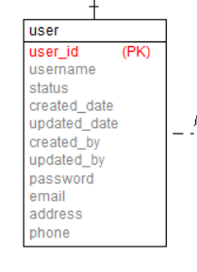

Hình 2.2.1.1 Dữ liệu liên quan đến chức năng đăng nhập

### Quản lý đơn hàng

* Tên use case: Quản lý đơn hàng
* Mô tả văn tắt: Use case này cho phép người quản trị quản lý đơn hàng trên hệ thống: xem, chuyển trạng thái đơn hàng và xem chi tiết đơn hàng
* Luồng sự kiện:
  + Luồng cơ bản:

1. Xem danh sách đơn hàng:
   * 1. Use case bắt đầu khi người quản trị kích vào chức năng “Liên hệ/Đơn hàng” ở thanh menu chức năng bên trái màn hình quản trị hệ thống. Hệ thống hiển thị menu cấp 2 của chức năng “Liên hệ/Đơn hàng”.
     2. Người quản trị kích vào chức năng “Đơn hàng”. Hệ thống hiển thị màn hình quản lý đơn hàng.
2. Chuyển trạng thái cho đơn hàng
   1. Người quản trị chọn một đơn hàng, kích chọn vào nút ở cột “trạng thái”. Hệ thống hiển thị menu cấp 2 các trạng thái của đơn hàng.
   2. Người quản trị chọn trạng thái hiện tại của đơn hàng. Hệ thống cập nhật và hiển thị trạng thái mới của đơn hàng trên danh sách.
3. Xem chi tiết đơn hàng

Người dùng chọn một đơn hàng rồi kích vào icon xem chi tiết (hình con mắt). Hệ thống lấy dữ liệu về đơn hàng đó rồi hiển thị lên màn hình.

* + Luồng rẽ nhánh:

Tại bất kì thời điểm nào trong quá trình thực hiện use case, nếu không kết nối được với cơ sở dữ liệu thì hệ thống sẽ hiển thị một thông báo lỗi và use case kết thúc.

* Các yêu cầu đặc biệt:
* Người quản trị hệ thống sẽ truy cập theo đường dẫn vào trang dành cho admin: <http://localhost:8080/admin>
* Tiền điều kiện:

Người dùng đăng nhập vào hệ thống với tài khoản người quản trị

* Hậu điều kiện:

Không có

* Điểm mở rộng:

Không có.

* Dữ liệu liên quan:

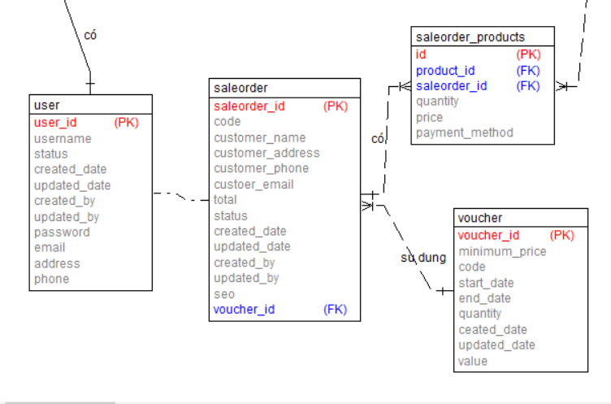

Hình 2.2.2.1 Dữ liệu liên quan đến chức năng quản lý đơn hàng

### Bảo trì sản phẩm

* Tên use case: Bảo trì sản phẩm
* Mô tả văn tắt: Use case này cho phép người quản trị thêm mới, sửa, xóa sản phẩm trên hệ thống
* Luồng sự kiện:
  + Luồng cơ bản:

1. Xem sản phẩm:
   1. Use case này bắt đầu khi người quản trị kích vào mục “Sản phẩm” trên màn hình. Hệ thống hiển thị menu cấp 2 gồm “Danh mục sản phẩm” và “Sản phẩm”.
   2. Người quản trị kích vào mục “Sản phẩm”. Hệ thống lấy thông tin từ cơ sở dữ liệu, hiển thị lên màn hình danh sách các sản phẩm trên hệ thống.
2. Thêm mới sản phẩm:

2.1. Người quản trị kích vào nút “Thêm mới sản phẩm” trên cửa sổ danh sách các sản phẩm. Hệ thống hiển thị màn hình yêu cầu nhập thông tin chi tiết cho sản phẩm gồm: tên danh mục, tên sản phẩm, nhà xuất bản, tác giả, năm xuất bản, ngày phát hành, giá bán, hình ảnh sản phẩm, số lượng, mô tả và chi tiết về sản phẩm đó.

2.2. Người quản trị nhập thông tin chi tiết cho sản phẩm rồi kích nút “Lưu”. Hệ thống sẽ sinh thêm một sản phẩm mới, tạo một sản phẩm trong bảng “product” và hiển thị danh sách sản phẩm đã được cập nhật.

1. Sửa sản phẩm:

3.1 Người quản trị vào nút “Sửa” trên một dòng sản phẩm. Hệ thống sẽ lấy thông tin cũ của sản phẩm được chọn gồm: tên danh mục, tên sản phẩm, nhà xuất bản, tác giả, năm xuất bản, ngày phát hành, giá bán, hình ảnh sản phẩm, số lượng, mô tả và chi tiết về sản phẩm từ bảng “product” và hiển thị lên màn hình.

3.2. Người quản trị nhập thông tin mới cho sản phẩm và kích vào nút “Lưu”. Hệ thống sẽ sửa thông tin của sản phẩm được chọn trong bảng “product” và hiển thị danh sách sản phẩm đã được cập nhật

1. Xóa sản phẩm:

Người quản trị kích vào nút “Xóa” trên một dòng sản phẩm. Hệ thống sẽ xóa sản phẩm được chọn khỏi bảng “product” và hiển thị danh sách sản phẩm đã được cập nhật.

Use case kết thúc.

* + Luồng rẽ nhánh:

1. Tại bước 2.2 hoặc 3.2 trong luồng cơ bản nếu người quản trị không nhập thông tin cho bất kỳ trường trường thông tin nào thì hệ thống sẽ hiển thị thông báo lỗi yêu cầu nhập trường thông tin này.
2. Tại bước 2.2 hoặc 3.2 trong luồng cơ bản nếu người quản trị kích vào nút trở về trên màn hình trình duyệt thì hệ thống sẽ bỏ qua thao tác thêm mới hoặc sửa chữa tương ứng và hiển thị các danh sách sản phẩm trong bảng “product”.
3. Tại bất kì thời điểm nào trong quá trình thực hiện use case, nếu không kết nối được với cơ sở dữ liệu thì hệ thống sẽ hiển thị một thông báo lỗi và use case kết thúc.

* Các yêu cầu đặc biệt:

Người quản trị hệ thống sẽ truy cập theo đường dẫn vào trang dành cho admin: <http://localhost:8080/admin>

* Tiền điều kiện:

Người dùng đăng nhập vào hệ thống với tài khoản người quản trị

* Hậu điều kiện:

Nếu use case kết thúc thành công thì thông tin về cửa hàng sẽ được cập nhập trong cơ sở dữ liệu.

* Điểm mở rộng:

Không có.

* Dữ liệu liên quan:

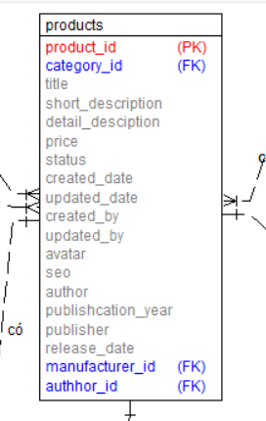

Hình 2.2.3.1 Dữ liệu liên quan đến chức năng Bảo trì sản phẩm

### Đăng ký

* Tên use case: Đăng ký
* Mô tả văn tắt: Use case này cho phép người dùng đăng ký tài khoản trên hệ thống
* Luồng sự kiện:
  + Luồng cơ bản:

1. Use case này bắt đầu khi khách hàng kích chuột vào nút “Đăng ký” trên màn hình. Hệ thống sẽ hiển thị ra màn hình đăng ký tài khoản.
2. Khách hàng nhập các thông tin: tên đăng nhập, số điện thoại, địa chỉ email, mật khẩu và địa chỉ rồi kích nút “Đăng ký”. Hệ thống thêm mới tài khoản vào bảng “user” rổi hiển thị màn hình đăng nhập.

Use case kết thúc.

* + Luồng rẽ nhánh:

1. Tại bước 2 trong luồng cơ bản nếu người quản trị nhập không đúng định dạng của thông tin thì hệ thống sẽ hiển thị thông báo lỗi thông báo để người quản trị nhập lại thông tin.
2. Tại bất kì bước nào trong luồng cơ bản, nếu không kết nối được với cơ sở dữ liệu thì hệ thống sẽ hiển thị thông báo lỗi và use case kết thúc.

* Các yêu cầu đặc biệt:

Không có

* Tiền điều kiện:

Không có

* Hậu điều kiện:

Không có

* Điểm mở rộng:

Không có.

* Dữ liệu liên quan:

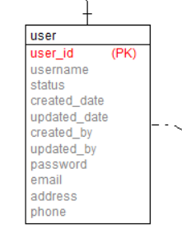

Hình 2.2.4.1 Dữ liệu liên quan đến chức năng đăng ký

### Xem chi tiết sản phẩm

* Tên use case: Đăng nhập hệ thống
* Mô tả văn tắt: Use case này cho phép người dùng đăng nhập vào hệ thống
* Luồng sự kiện:
  + Luồng cơ bản:

Use case này bắt đầu khi khách hàng kích vào biểu tượng sách. Hệ thống sẽ hiển thị thông tin chi tiết của sách như: Nhà xuất bản, tác giả, thể loại,hình thức bìa, nhà cung cấp và nội dung các đánh giá về sách từ cơ sở dữ liệu.

* + Luồng rẽ nhánh:

Tại bước 1 trong luồng, nếu không có thông tin, hệ thống sẽ hiển thị 1 thông báo: “Không có thông tin” và use case kết thúc.

* Các yêu cầu đặc biệt:

Không có

* Tiền điều kiện:

Không có

* Hậu điều kiện:

Không có

* Điểm mở rộng:

Không có.

* Dữ liệu liên quan:

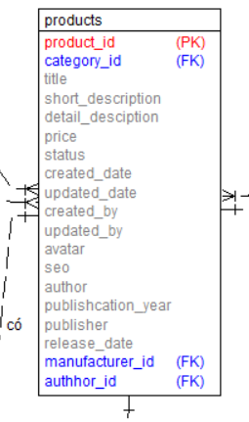

Hình 2.2.5.1 Dữ liệu liên quan đến chức năng Xem chi tiết sản phẩm

### Đặt hàng

* Tên use case: Đặt hàng
* Mô tả văn tắt: Use case này cho phép người dùng đặt hàng trên hệ thống với phương thức thanh toán khi nhận hàng
* Luồng sự kiện:
  + Luồng cơ bản:

1. Use case này bắt đầu khi khách hàng kích chuột vào biểu tượng Giỏ hàng. Hệ thống sẽ hiển thị danh sách sản phẩm gồm ảnh bìa, tên, giá, số lượng, thành tiền.
2. Khi khách hàng kích (+) hoặc (-) ở một dòng sản phẩm rồi kích vào nút “Cập nhật”, hệ thống sẽ cập nhật lại số lượng của sản phẩm đó.
3. Khách hàng nhập thông tin nhận hàng rồi kích vào nút “Đặt hàng”. Hệ thống sẽ thêm đơn hàng vào bảng “saleorder”.

Usse case kết thúc.

* + Luồng rẽ nhánh:

1. Tại bước 1 trong luồng cơ bản, nếu khách hàng chưa thêm sản phẩm nào vào giỏ hàng thì hệ thống sẽ không hiển thị sản phẩm nào lên danh sách.
2. Tại bước 3 trong luồng cơ bản, nếu khách hàng để trống bất kỳ trường thông tin nhận hàng nào thì hệ thống sẽ thiển thị thông báo lỗi yêu cầu khách hàng nhập đầy đủ thông tin.
3. Tại bước 3 trong luồng cơ bản, nếu khách hàng kích vào nút “Tiếp tục mua sắm” thì hệ thống sẽ chuyển hướng đến màn hình tất cả các sản phẩm để khách hàng tiếp tục xem sản phẩm.
4. Tại bất kì bước nào trong luồng cơ bản, nếu không kết nối được với cơ sở dữ liệu thì hệ thống sẽ hiển thị thông báo lỗi và use case kết thúc.

* Các yêu cầu đặc biệt:

Không có

* Tiền điều kiện:

Không có

* Hậu điều kiện:

Không có

* Điểm mở rộng:

Không có.

* Dữ liệu liên quan:

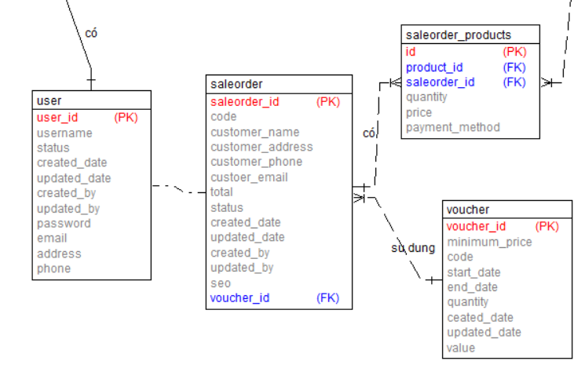

Hình 2.2.6.1 Dữ liệu liên quan đến chức năng đặt hàng

### Thanh toán qua VNPay

* Tên use case: Thanh toán qua VNPay
* Mô tả văn tắt: Use case này cho phép người dùng đặt hàng và thanh toán qua ví điện tử VNPay
* Luồng sự kiện:
  + Luồng cơ bản:

1. Use case này bắt đầu khi khách hàng kích chuột vào biểu tượng Giỏ hàng. Hệ thống sẽ hiển thị danh sách sản phẩm gồm ảnh bìa, tên, giá, số lượng, thành tiền.
2. Khi khách hàng kích (+) hoặc (-) ở một dòng sản phẩm rồi kích vào nút “Cập nhật”, hệ thống sẽ cập nhật lại số lượng của sản phẩm đó.
3. Khách hàng nhập thông tin nhận hàng rồi kích vào nút “Thanh toán ”. Hệ thống hiển thị màn hình thanh toán bằng VNPay.
4. Khách hàng nhập số thẻ, tên chủ thẻ, ngày phát hành rồi kích nút “Tiếp tục”. Hệ thống hiển thị thông tin điều khoản khi sử áp dụng thanh toán qua VNPay.
5. Khách hàng ấn nút “Đồng ý và tiếp tục”. Hệ thống sẽ gửi mã OTP về số điện thoại mà khách hàng đã nhập trong thông tin nhận hàng.
6. Khách hàng nhập mã OTP rồi kích nút “Thanh toán”. Hệ thống sẽ thêm đơn hàng vào bảng “saleorder”.

Usse case kết thúc.

* + Luồng rẽ nhánh:

1. Tại bước 1 trong luồng cơ bản, nếu khách hàng chưa thêm sản phẩm nào vào giỏ hàng thì hệ thống sẽ không hiển thị sản phẩm nào lên danh sách.
2. Tại bước 3 trong luồng cơ bản, nếu khách hàng để trống bất kỳ trường thông tin nhận hàng nào thì hệ thống sẽ thiển thị thông báo lỗi yêu cầu khách hàng nhập đầy đủ thông tin.
3. Tại bước 3 trong luồng cơ bản, nếu khách hàng kích vào nút “Tiếp tục mua sắm” thì hệ thống sẽ chuyển hướng đến màn hình tất cả các sản phẩm để khách hàng tiếp tục xem sản phẩm.
4. Tại bước 3 trong luồng cơ bản, nếu khách hàng chưa thêm sản phẩm nào vào giỏ hàng mà tiến hành đặt hàng và thanh toán qua VNPay thì hệ thống sẽ hiển thị thông báo lỗi khi giá trị thanh toán nhỏ hơn 5000VND.
5. Tại bước 4 hoặc bước 5 hoặc bước 6 trong luồng cơ bản, nếu khách hàng kích chọn nút “Hủy thanh toán”/”Hủy bỏ” thì hệ thống sẽ hiển thị popUp xác nhận hủy thanh toán. Khách hàng kích nút “Đồng ý”, hệ thống sẽ hủy bỏ quá trình thanh toán qua VNPay và trở về màn hình trang chủ.
6. Tại bất kì bước nào trong luồng cơ bản, nếu không kết nối được với cơ sở dữ liệu thì hệ thống sẽ hiển thị thông báo lỗi và use case kết thúc.

* Các yêu cầu đặc biệt:
* Người quản trị hệ thống sẽ truy cập theo đường dẫn vào trang dành cho admin: <http://localhost:8080/admin>
* Người dùng truy cập theo đường dẫn thường: http://localhost:8080/home
* Tiền điều kiện:

Không có

* Hậu điều kiện:

Không có

* Điểm mở rộng:

Không có.

* Dữ liệu liên quan: Không

## Thiết kế cơ sở dữ liệu

### Biểu đồ thực thể liên kết

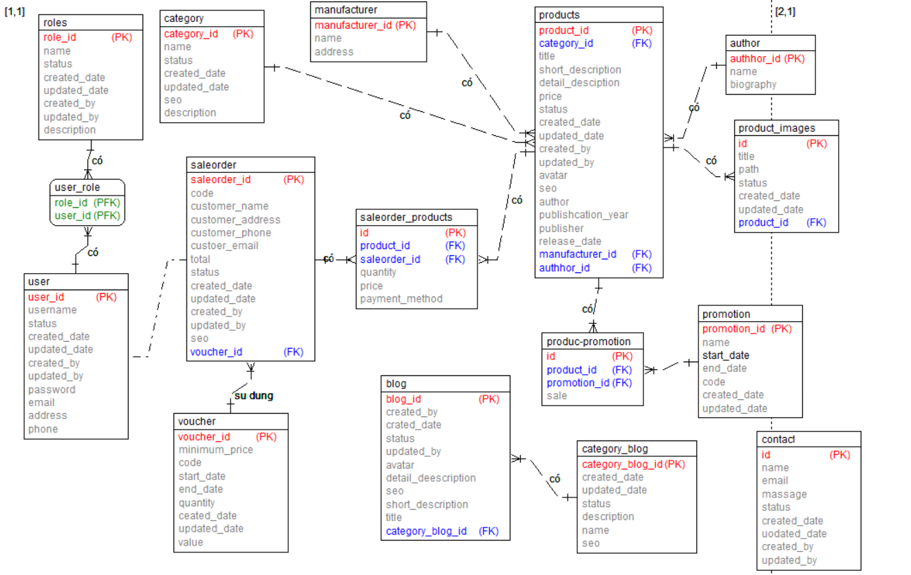

Hình 2.3.1.1 Biểu đồ thực thể liên kết của hệ thống

* Bảng roles

Lưu thông tin về phân quyền trong hệ thống, bao gồm các thông tin: tên quyền, trạng thái, thời gian tạo thời gian chỉnh sửa

* Bảng user

Lưu thông tin về người dùng trong hệ thống, bao gồm các thông tin: tên, trạng thái, thời gian tạo, thời gian cập nhật, mật khẩu, địa chỉ, email, số điện thoại

* Bảng users_roles:

Lưu thông tin của người dùng và quyền của người dùng đó

* Bảng category

Lưu thông tin danh mục sách, bao gồm: tên danh mục, trạng thái, thời gian tạo, thời gian cập nhật, mô tả

* Bảng products

Lưu thông tin về sản phẩm. Chi tiết sản phẩm bao gồm: Danh mục, tên sản phẩm, mô tả ngắn, mô tả chi tiết, giá bán ban đầu, trạng thái, thông tin tạo (ngày, và người tạo), thông tin chỉnh sửa(ngày, người chỉnh sửa), hình ảnh, giá bán thực tế, tác giả, thời gian xuất bản, nhà xuất bản, ngày phát hành

* Bảng products_images

Lưu những hình ảnh của sản phẩm, bao gồm: link ảnh, id của sản phẩm, mô tả, trạng thái, thời gian tạo, thời gian cập nhật, số lượng ảnh

* Bảng saleorder

Lưu thông tin đơn hàng của khách hàng, bao gồm các thông tin: người đặt hàng, mã đơn hàng, tên khách hàng, địa chỉ, email, số điện thoại người nhận. tổng tiền, trạng thái, thông tin thời gian tạo, thông tin cập nhật

* Bảng saleorder_products

Lưu thông tin cụ thể về sản phẩm trong đơn hàng, bao gồm các thông tin: mã đơn hàng, mã người dùng, giá tiền, số lượng, thông tin thời gian tạo, thông tin cập nhật

* Bảng contact

Lưu thông tin liên hệ cảu người dùng, bao gồm: tên người dùng, email, nội dung tin nhắn, trạng thái, thời gian tạo, thời gian cập nhật

* Bảng category_blog

Lưu thông tin về danh mục của bài viết blog – review, bao gồm: tên danh mục, mô tả, thông tin tạo, thông tin cập nhật

* Bảng blog

Lưu thông tin về bài viết blog – review, bao gồm: danh mục blog – review, hình ảnh sách được review, tiêu đề bài viết, mô tả ngắn, mô tả chi tiết, thời gian tạo, thời gian cập nhật, trạng thái bài viết,

* Bảng promotion:

Lưu thông tin về khuyến mãi, bao gồm các thông tin như: tên chương tình khuyến mãi, thời gian bắt đầu, thời gian kết thúc, mã áp dụng cho chương trình.

* Bảng product_promotion

Lưu thông tin về khuyến mãi cho sản phẩm, gồm các thông tin: mã sản phẩm áp dụng, chương trình khuyến mãi áp dụng, số lượng sản phẩm áp dụng

* Bảng author:

Lưu thông tin về tác giả như; tên tác giả, tiểu sử.

* Bảng manufacter:

Lưu thông tin về nhà xuất bản: tên nhà xuất bản, địa chỉ.

* Bảng voucher:

Lưu thông tin về mã giảm giá: giá trị đơn hàng tối thiểu áp dụng, mã giảm giá, thời gian bắt đầu áp dụng mã, thời gian kết thúc áp dụng mã giảm giá, số lượng mã giảm giá, giá trị giảm giá.

### Thiết kế bảng

* Bảng roles

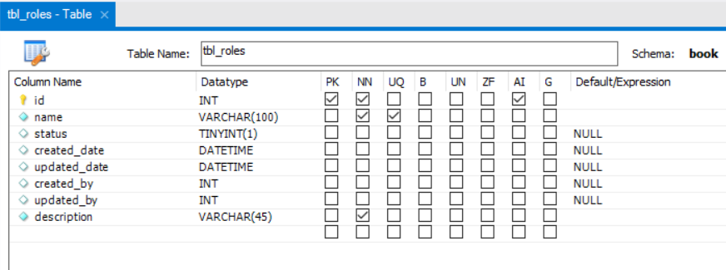

Hình 2.3.2.1 Thiết kế bảng roles

* Bảng user

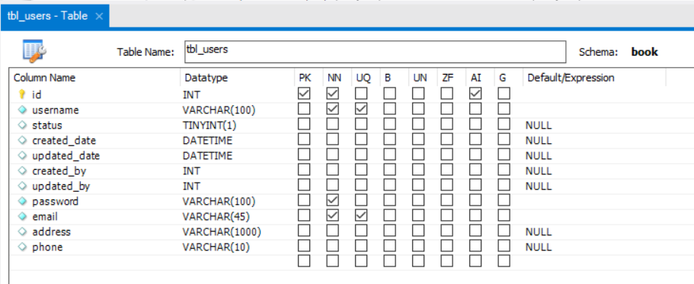

Hình 2.3.2.2 Thiết kế bảng users

* Bảng users_roles

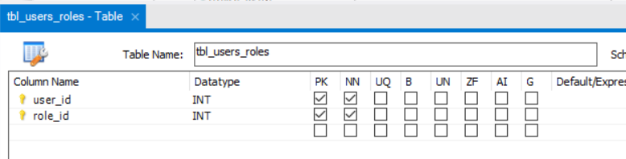

Hình 2.3.2.3 Thiết kế bảng usesr_roles

* Bảng category

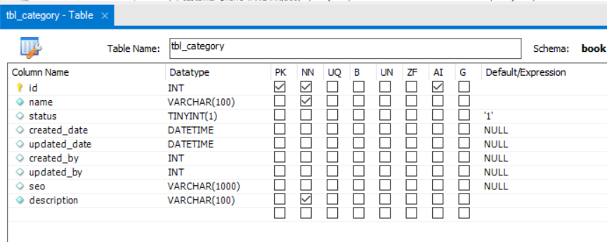

Hình 2.3.2.4 Thiết kế bảng category

* Bảng products

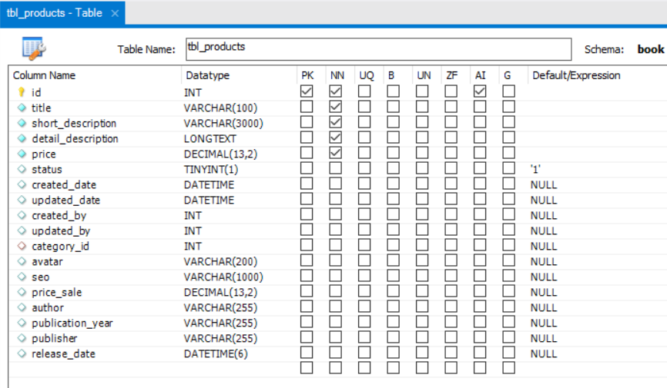

Hình 2.3.2.5 Thiết kế bảng products

* Bảng products_images

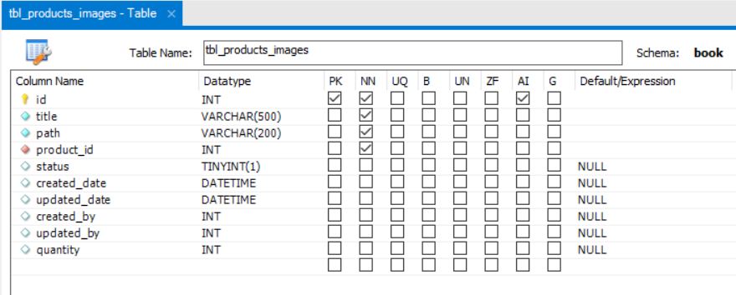

Hình 2.3.2.6 Thiết kế bảng product_images

* Bảng saleorder

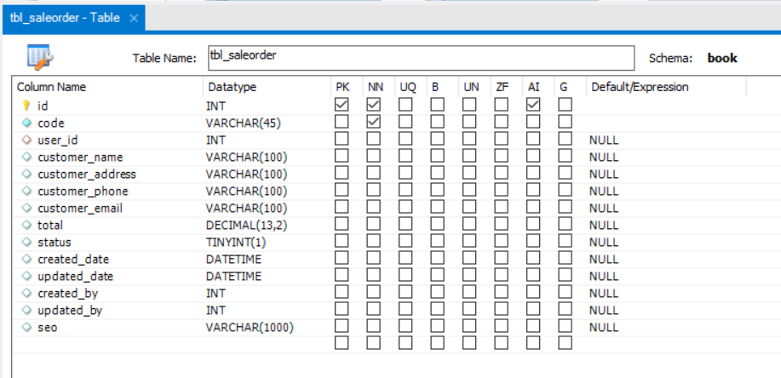

Hình 2.3.2.7 Thiết kế bảng saleorder

* Bảng saleorder_products

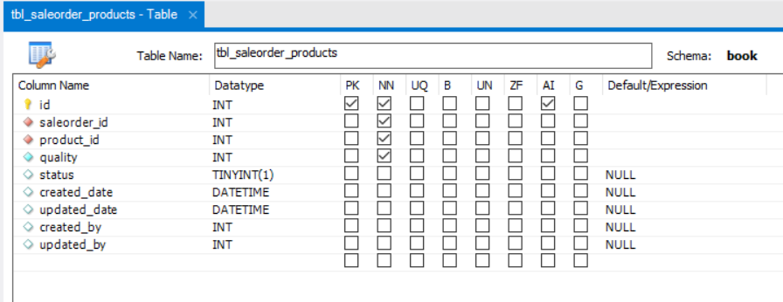

Hình 2.3.2.8 Thiết kế bảng saleorder_products

* Bảng contact

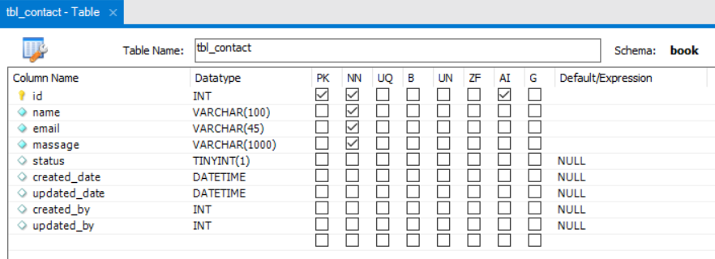

Hình 2.3.2.9 Thiết kế bảng contact

* Bảng category_blog

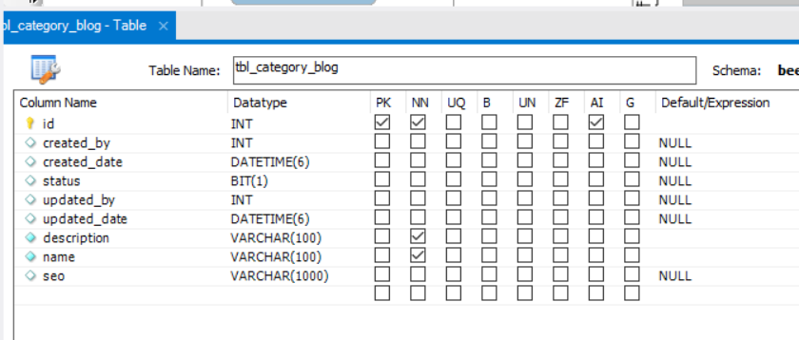

Hình 2.3.2.10 Thiết kế bảng category_blog

* Bảng blog

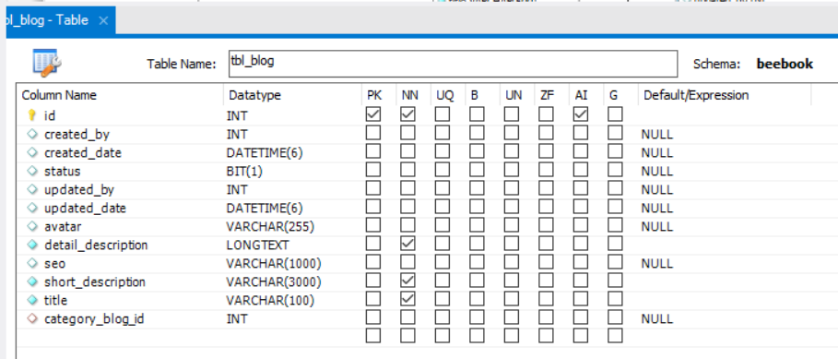

Hình 2.3.2.11 Thiết kế bảng blog

* Bảng promotion:

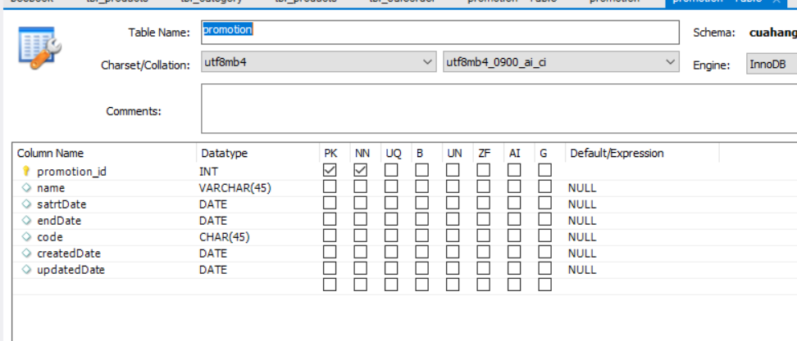

Hình 2.3.2.12 Thiết kế bảng promotion

* Bảng product_promotion:

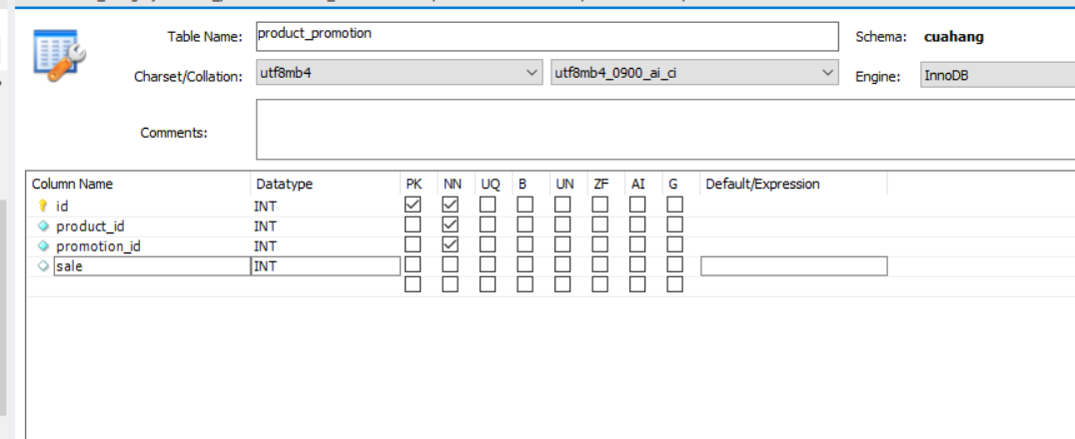

Hình 2.3.2.13 Thiết kế bảng product_promotion

* Bảng author:

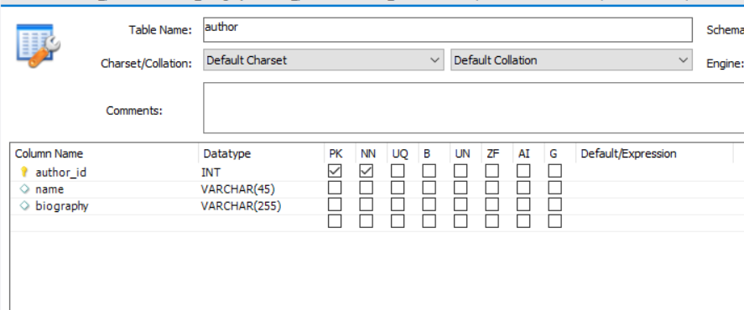

Hình 2.3.2.14 Thiết kế bảng author

* Bảng manufacter:

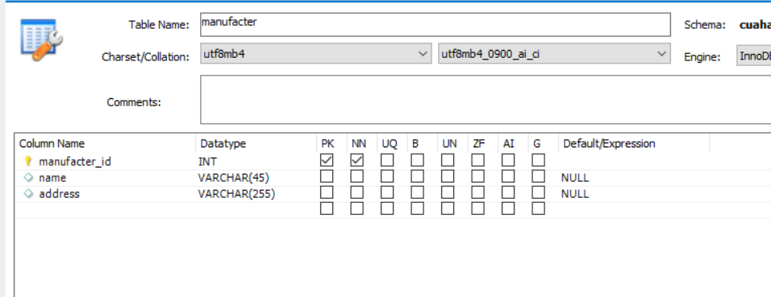

Hình 2.3.2.15 Thiết kế bảng manufacter

* Bảng voucher:

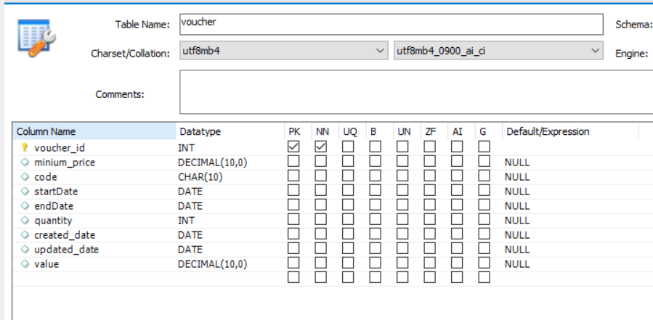

Hình 2.3.2.16 Thiết kế bảng voucher

## Phân tích các use case

### Phân tích use case Đăng nhập

#### Biểu đồ trình tự



Hình 2.4.1.1 Biểu đồ trình tự thực hiện chức năng đăng nhập

#### Biểu đồ lớp phân tích



Hình 2.4.1.2 Biểu đồ lớp phân tích của chức năng đăng nhập

### Phân tích use case Quản lý đơn hàng

#### Biểu đồ trình tự



Hình 2.4.2.1 Biểu đồ trình tự của chức năng quản lý đơn hàng

#### Biểu đồ lớp phân tích



Hình 2.4.2.2 Biểu đồ lớp phân tích của chức năng quản lý đơn hàng

### Phân tích use case Bảo trì sản phẩm

#### Biểu đồ trình tự



Hình 2.4.3.1 Biểu đồ tình tự của chức năng Bảo trì sản phẩm

#### Biểu đồ lớp phân tích



Hình 2.4.3.2 Biểu đồ lớp phân tích của chức năng bảo trì sản phẩm

### Phân tích use case Đăng ký

#### Biểu đồ trình tự



Hình 2.4.4.1 Biểu đồ trình tự của chức năng đăng ký

#### Biểu đồ lớp phân tích



Hình 2.4.4.2 Biểu đồ lớp phân tích của chức năng Đăng ký

### Phân tích use case Xem chi tiết sản phẩm

#### Biểu đồ trình tự



Hình 2.4.5.1 Biểu đồ trình tự của chức năng Xem chi tiết sản phẩm

#### Biểu đồ lớp phân tích



Hình 2.4.5.2 Biểu đồ lớp phân tích của chức năng Xem chi tiết sản phẩm

### Phân tích use case Đặt hàng

#### Biểu đồ trình tự



Hình 2.4.6.1 Biểu đồ trình tự của chức năng Đặt hàng

#### Biểu đồ lớp phân tích



Hình 2.4.6.2 Biểu đồ lớp phân tích của chức năng Đặt hàng

# Thiết kế giao diện, cài đặt và kiểm thử

## Thiết kế chi tiết màn hình

### Màn hình trang chủ website BeeBooks

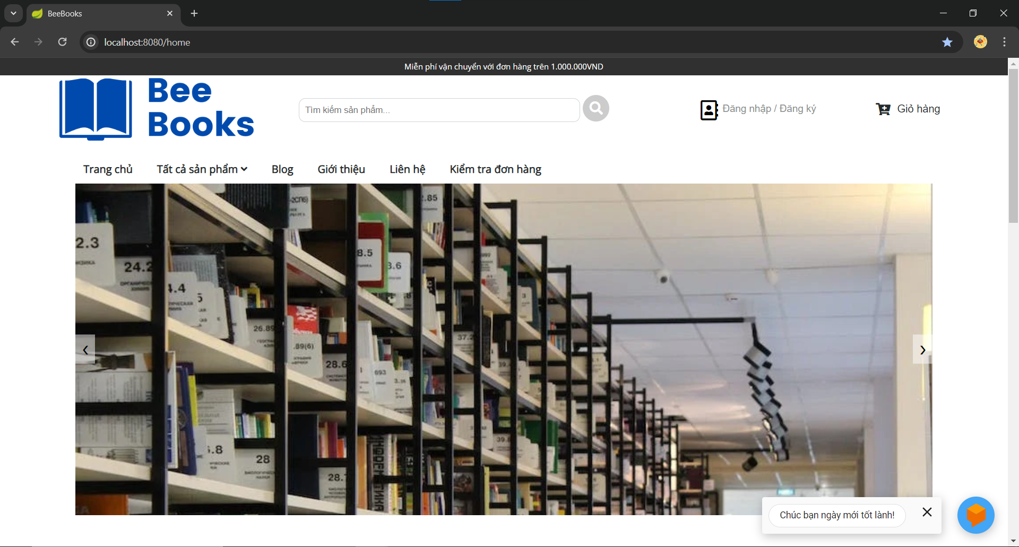

Hình 3.1.1.1 Hình ảnh màn hình trang chủ

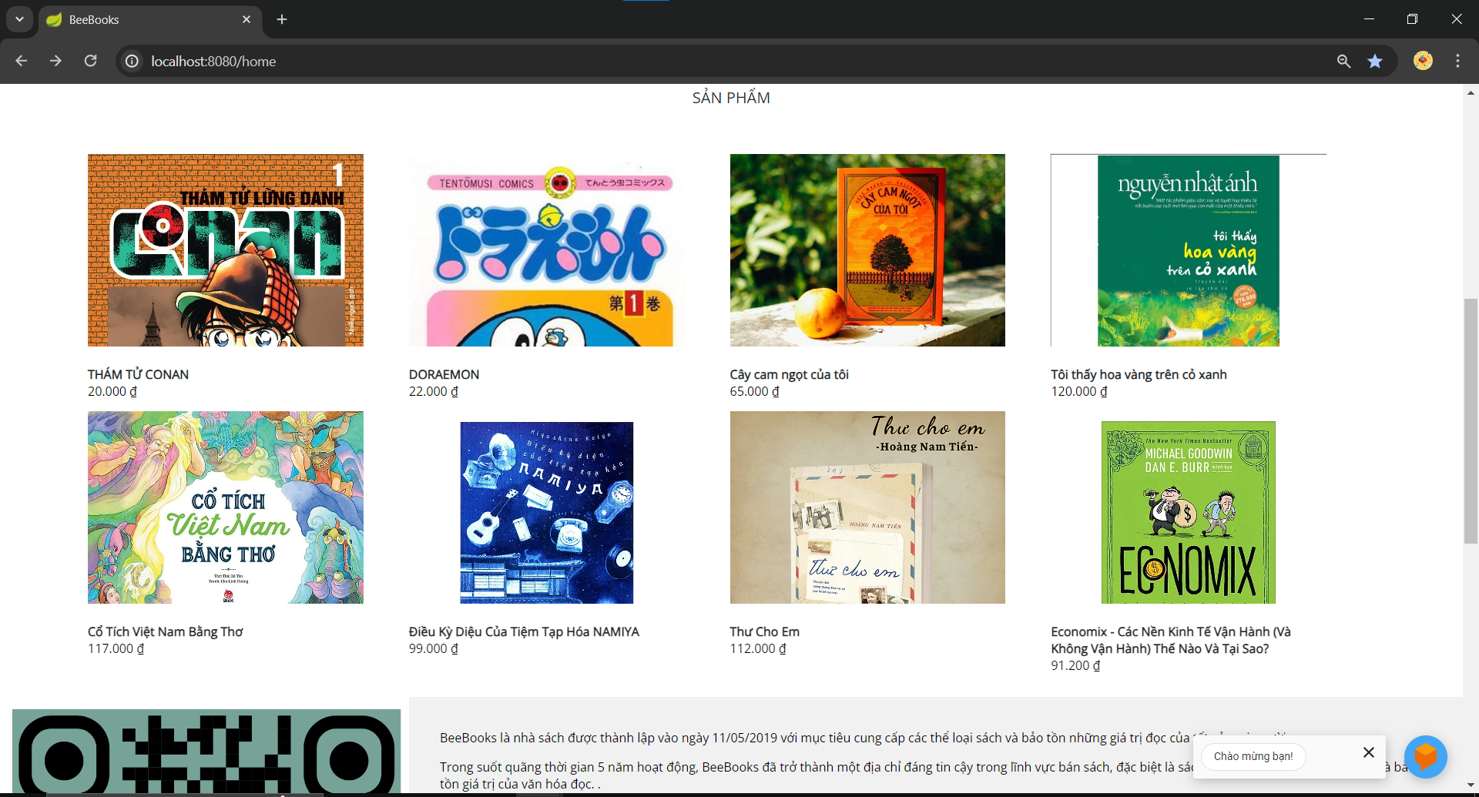

Hình 3.1.1.2 Hình ảnh màn hình trang chủ

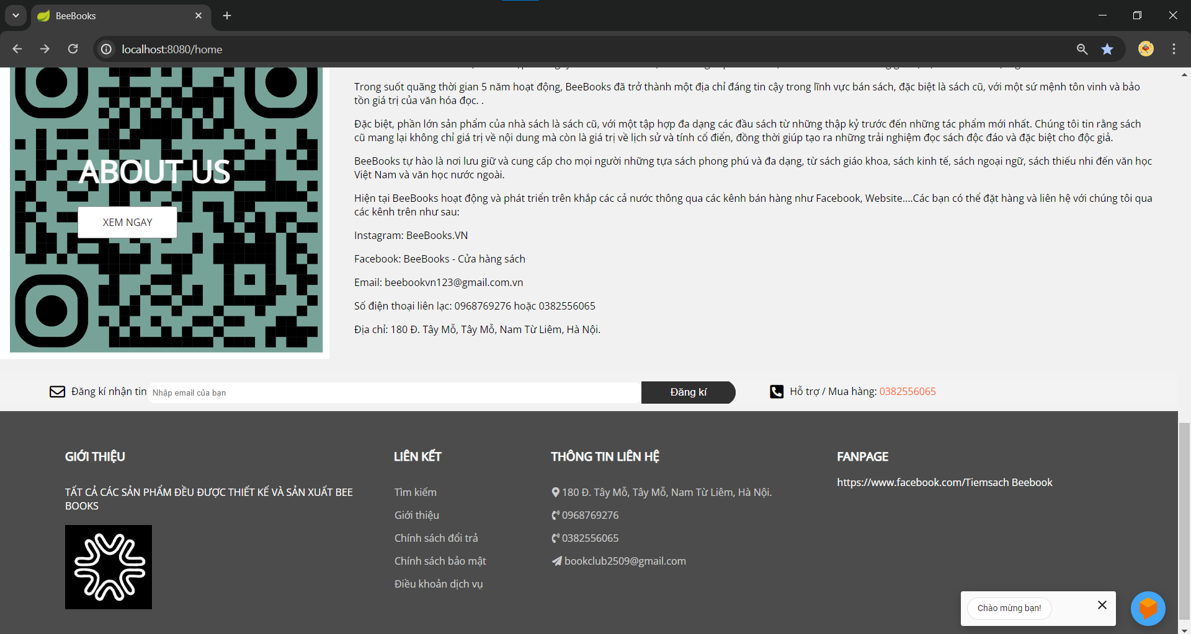

Hình 3.1.1.3 Hình ảnh trang chủ

### Màn hình đăng nhập

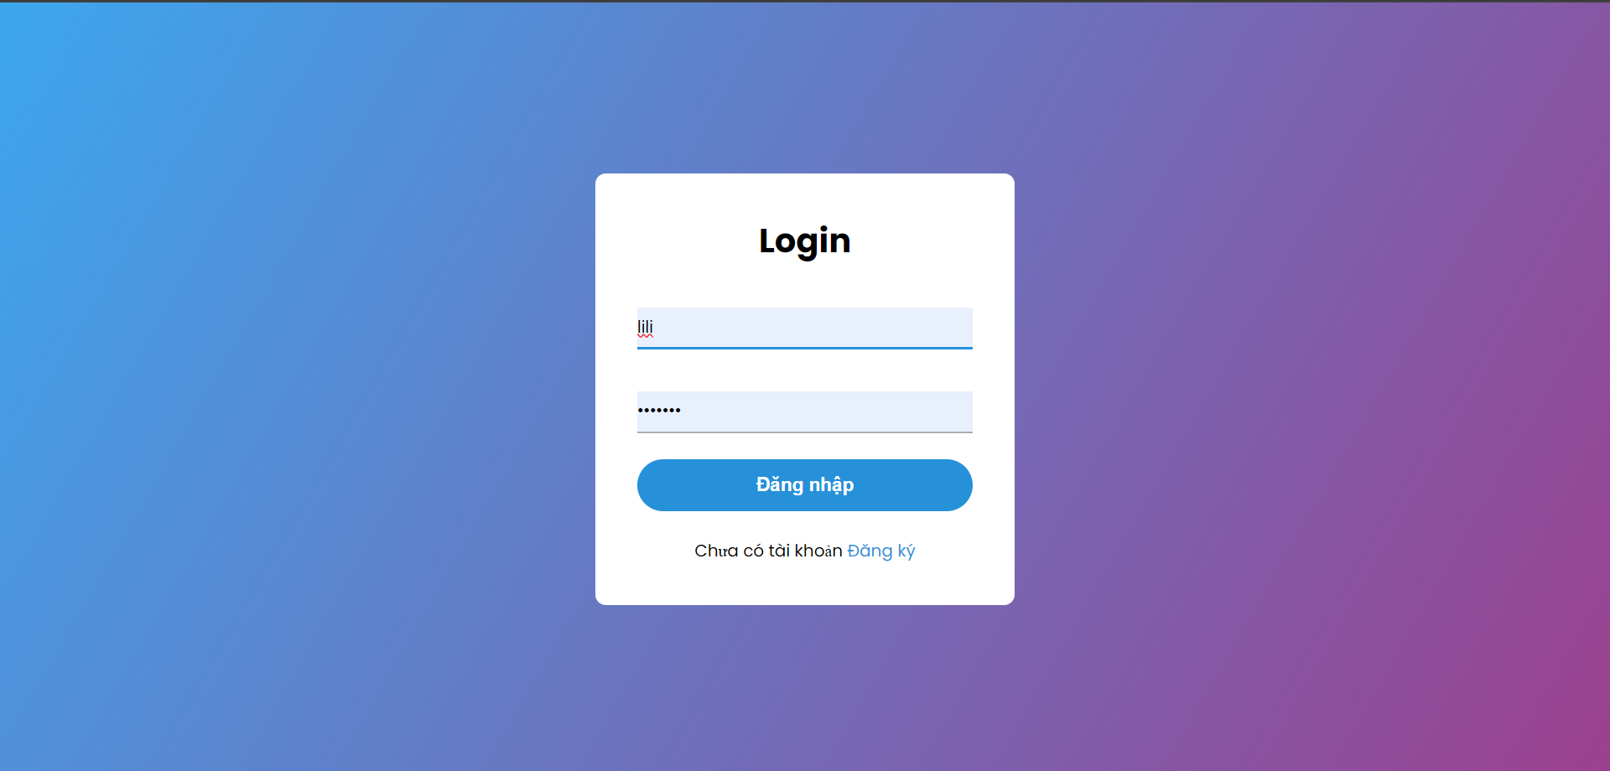

Hình 3.1.2.1 Hình ảnh màn hình đăng nhập

### Màn hình đăng ký

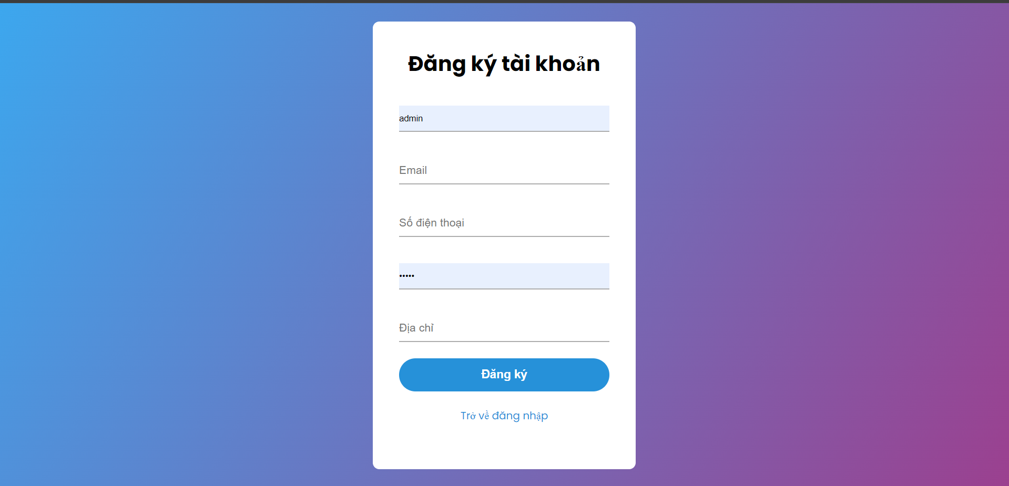

Hình 3.1.3.1 Hình ảnh màn hình đăng ký

### Màn hình xem chi tiết sản phẩm

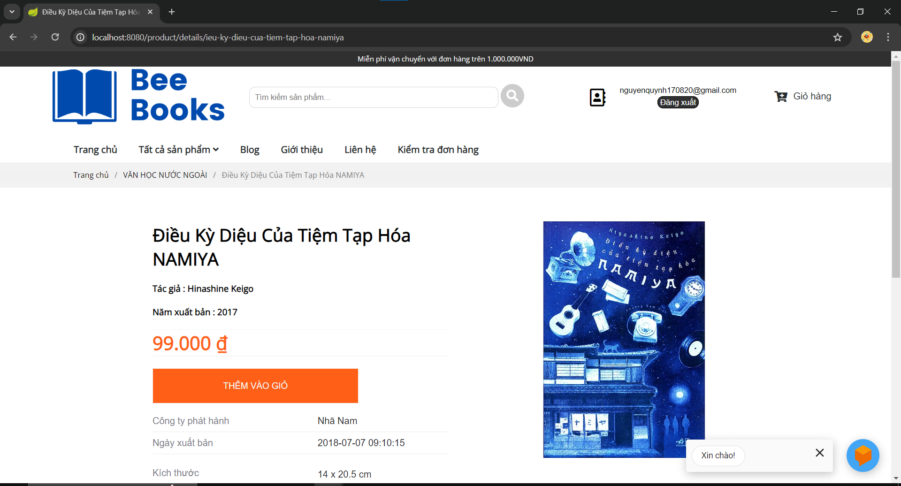

Hình 3.1.4.1 Hình ảnh màn hình xem chi tiết sản phẩm

### Màn hình Xem blog – review

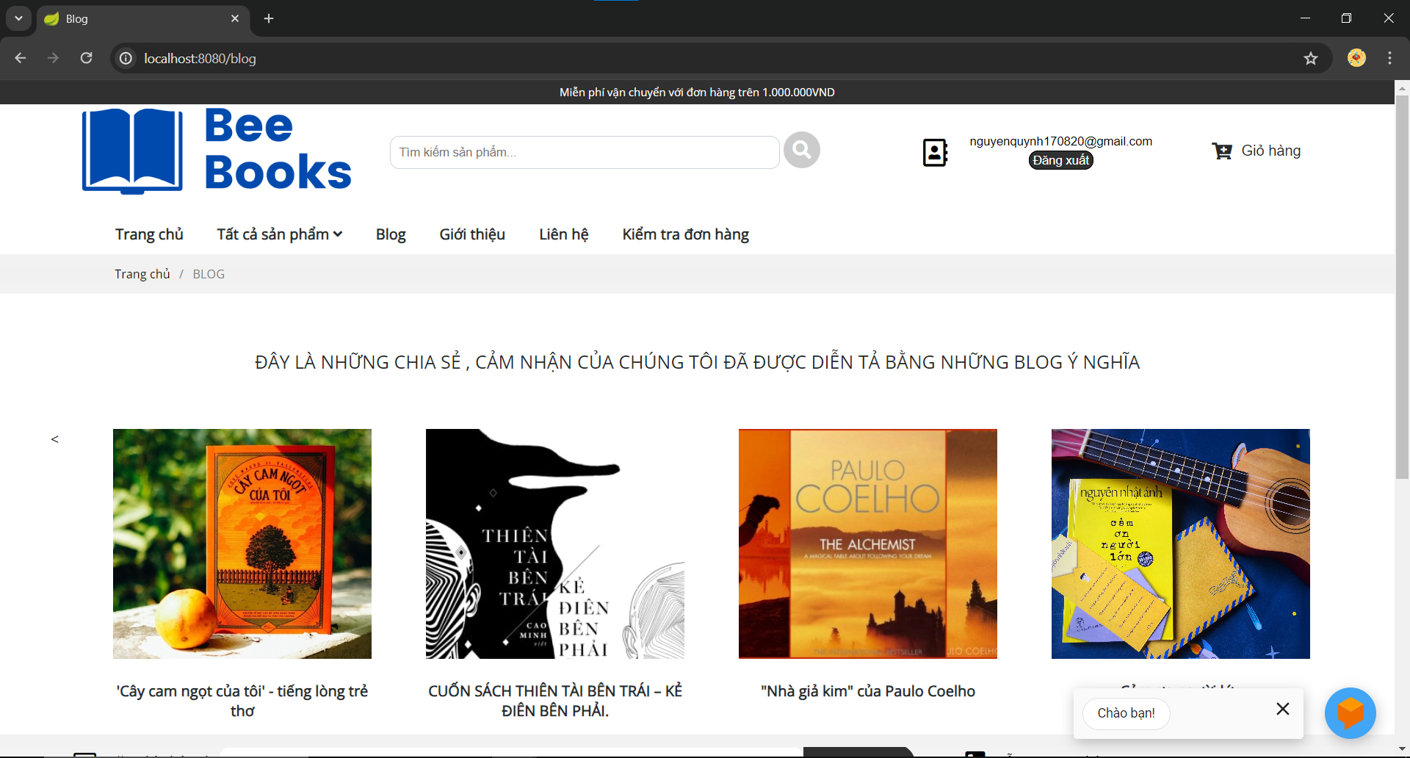

Hình 3.1.5.1 Hình ảnh màn hình xem blog - review

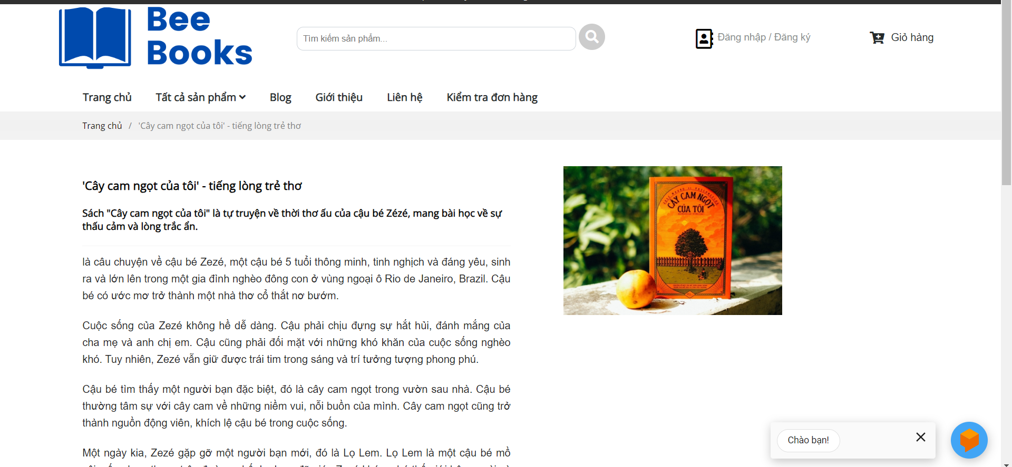

Hình 3.1.5.2 Hình ảnh màn hình xem blog - review

### Màn hình xem giỏ hàng

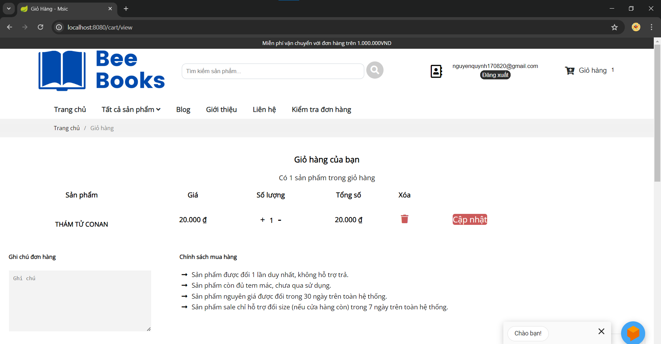

Hình 3.1.6.1 Hình ảnh màn hình xem giỏ hàng

### Màn hình đặt hàng



Hình 3.1.7.1 Hình ảnh màn hình đăng hàng

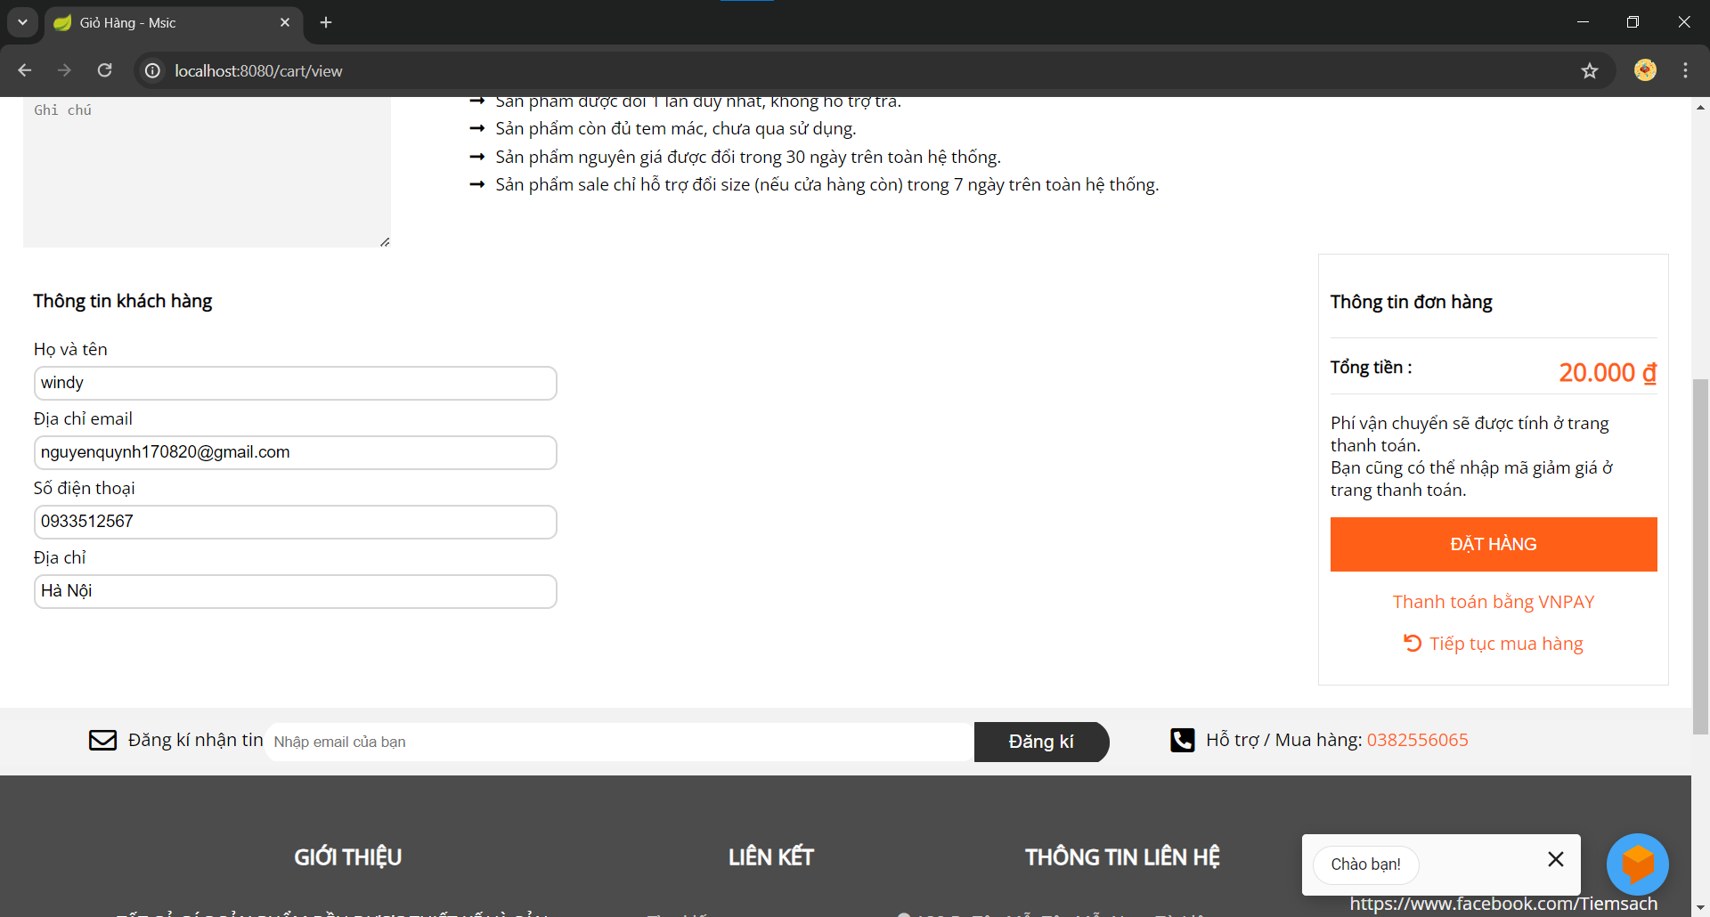

Hình 3.1.7.2 Hình ảnh màn hình đặt hàng

### Màn hình thanh toán qua VNPay

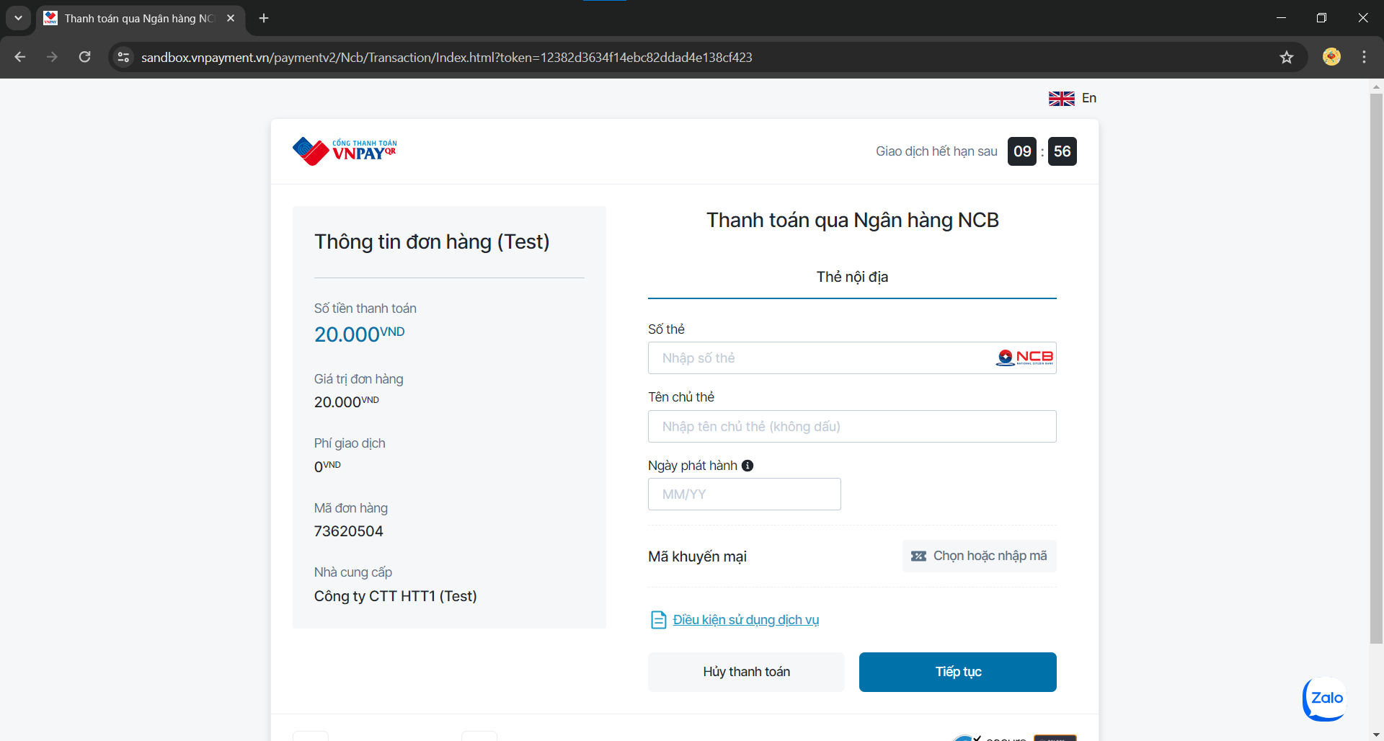

Hình 3.1.8.1 Hình ảnh màn hinh thanh toán qua VNPay

### Màn hình liên hệ

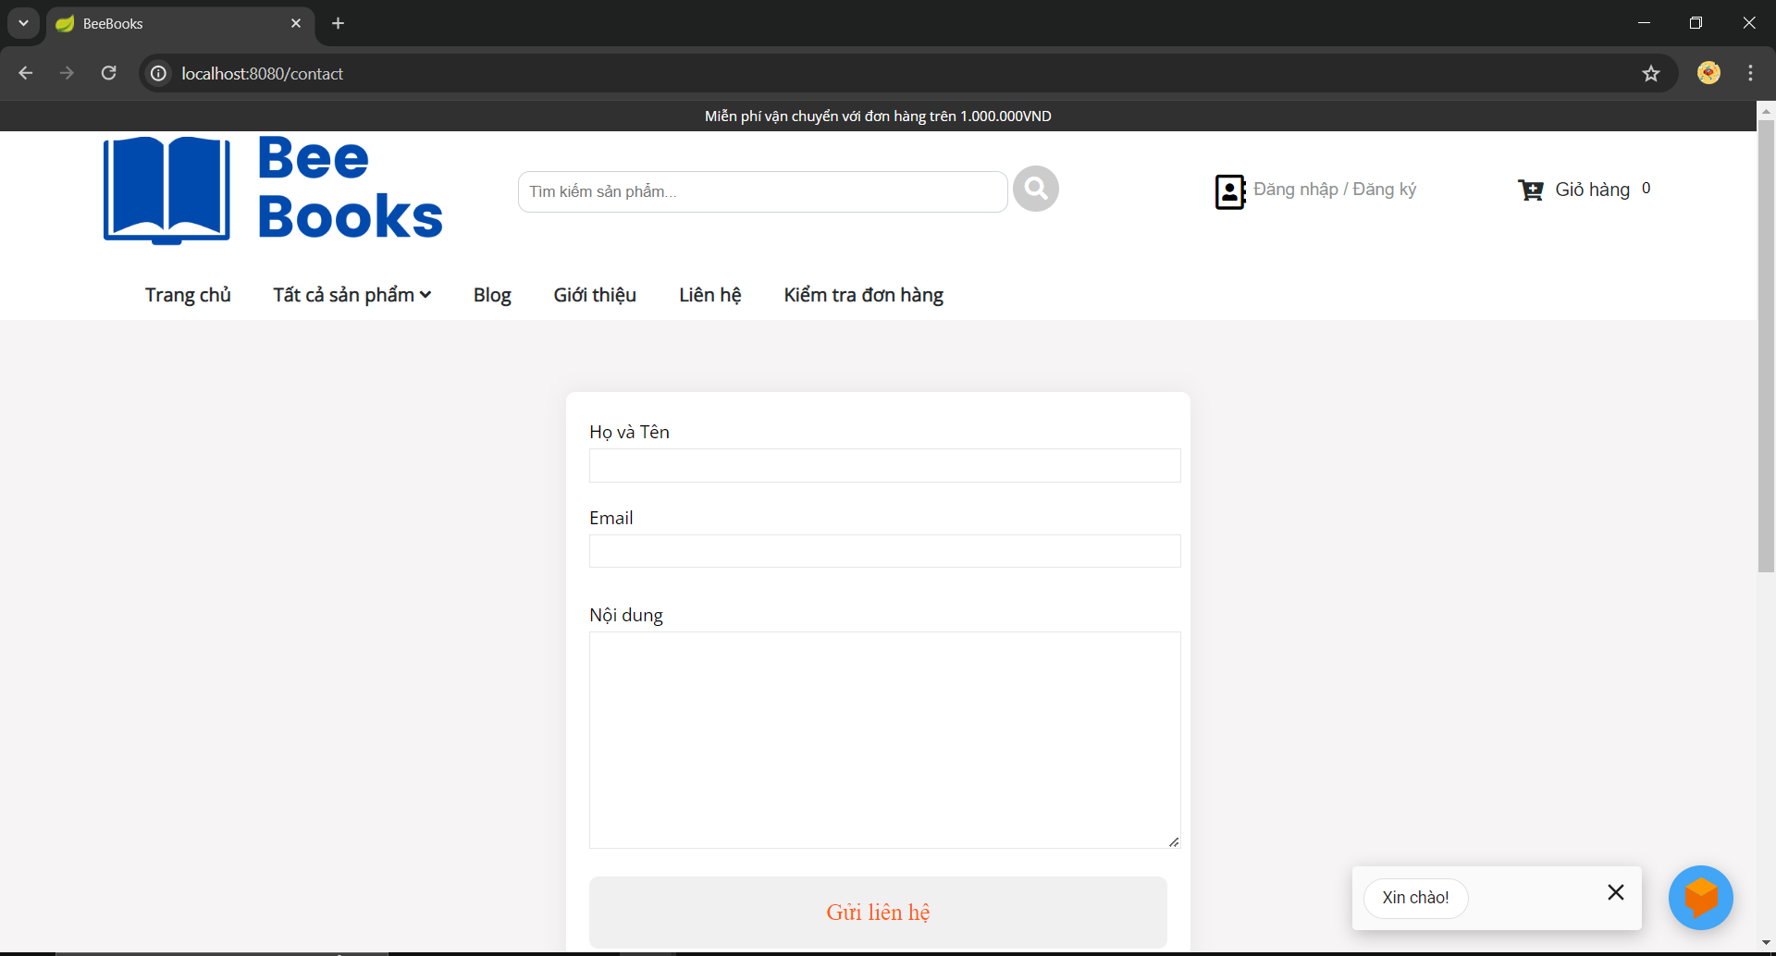

Hình 3.1.9.1 Hình ảnh màn hình liên hệ

### Màn hình kiểm tra đơn hàng

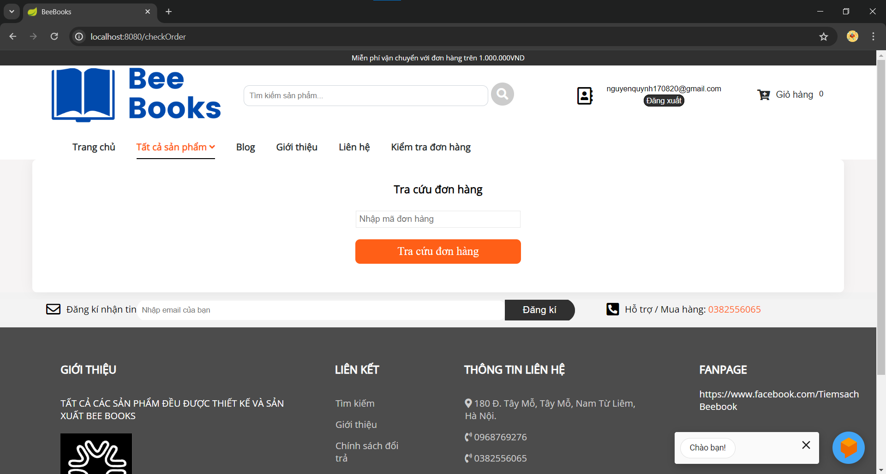

Hình 3.1.10.1 Hình ảnh màn hình Kiểm tra đơn hàng

### Màn hình trang chủ người quản trị

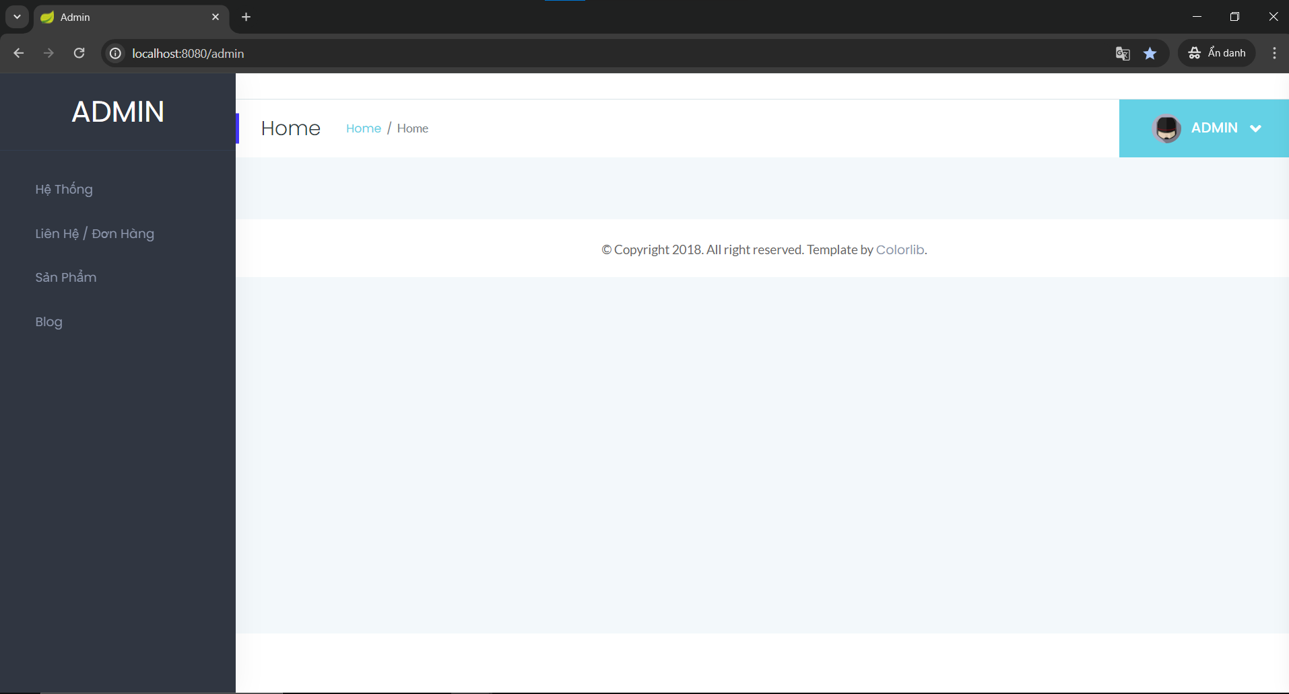

Hình 3.1.11.1 Màn hình trang chủ người quản trị

### Màn hình bảo trì tài khoản

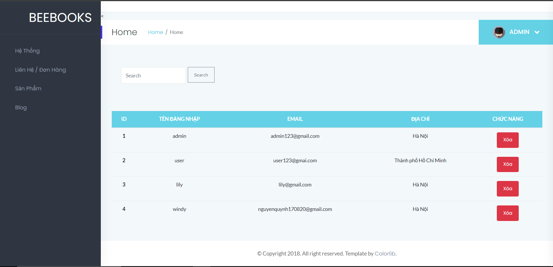

Hình 3.1.12.1 Màn hình quản lý tài khoản

### Màn hình quản lý đơn hàng

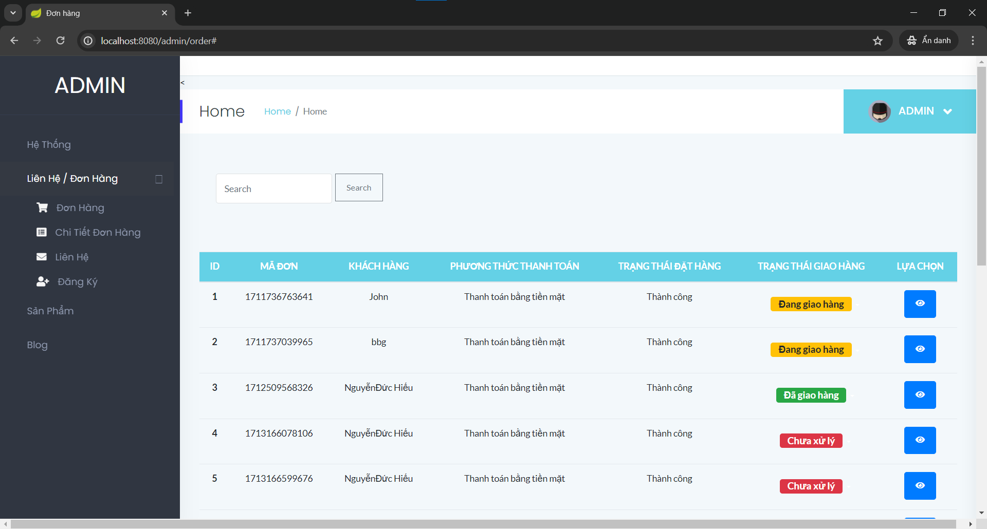

Hình 3.1.13.1Màn hình quản lý đơn hàng

### Màn hình bảo trì danh mục

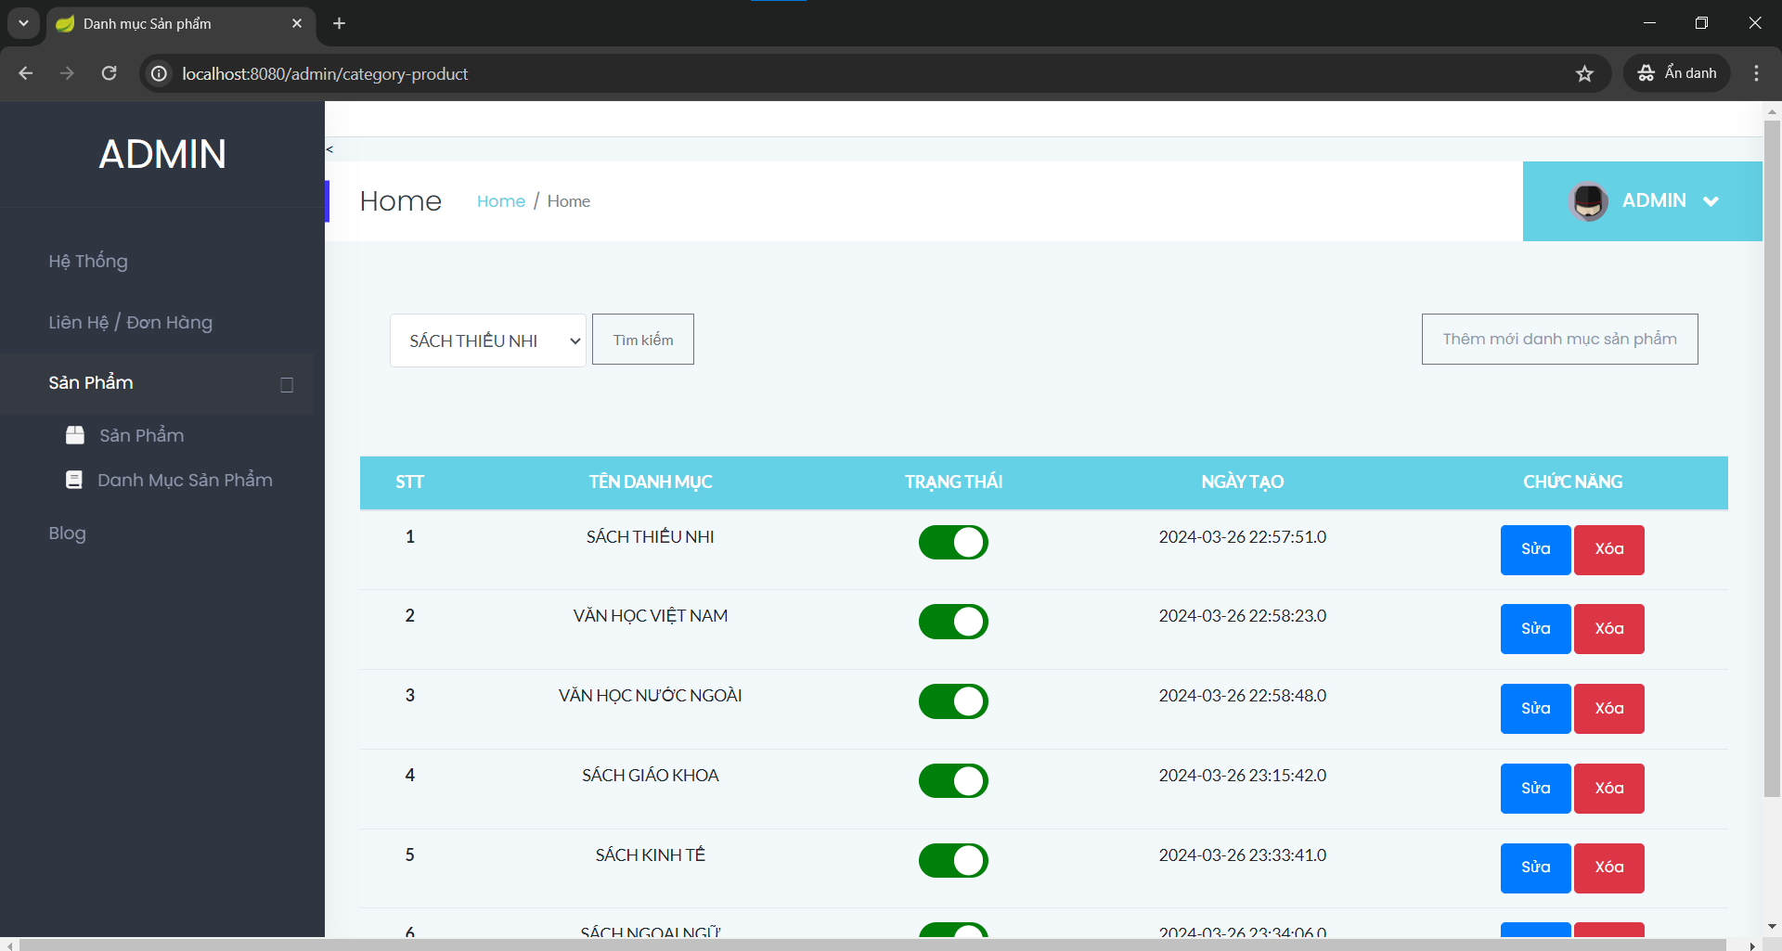

Hình 3.1.14.1 Màn hình bảo trì danh mục

### Màn hình bảo trì sản phẩm

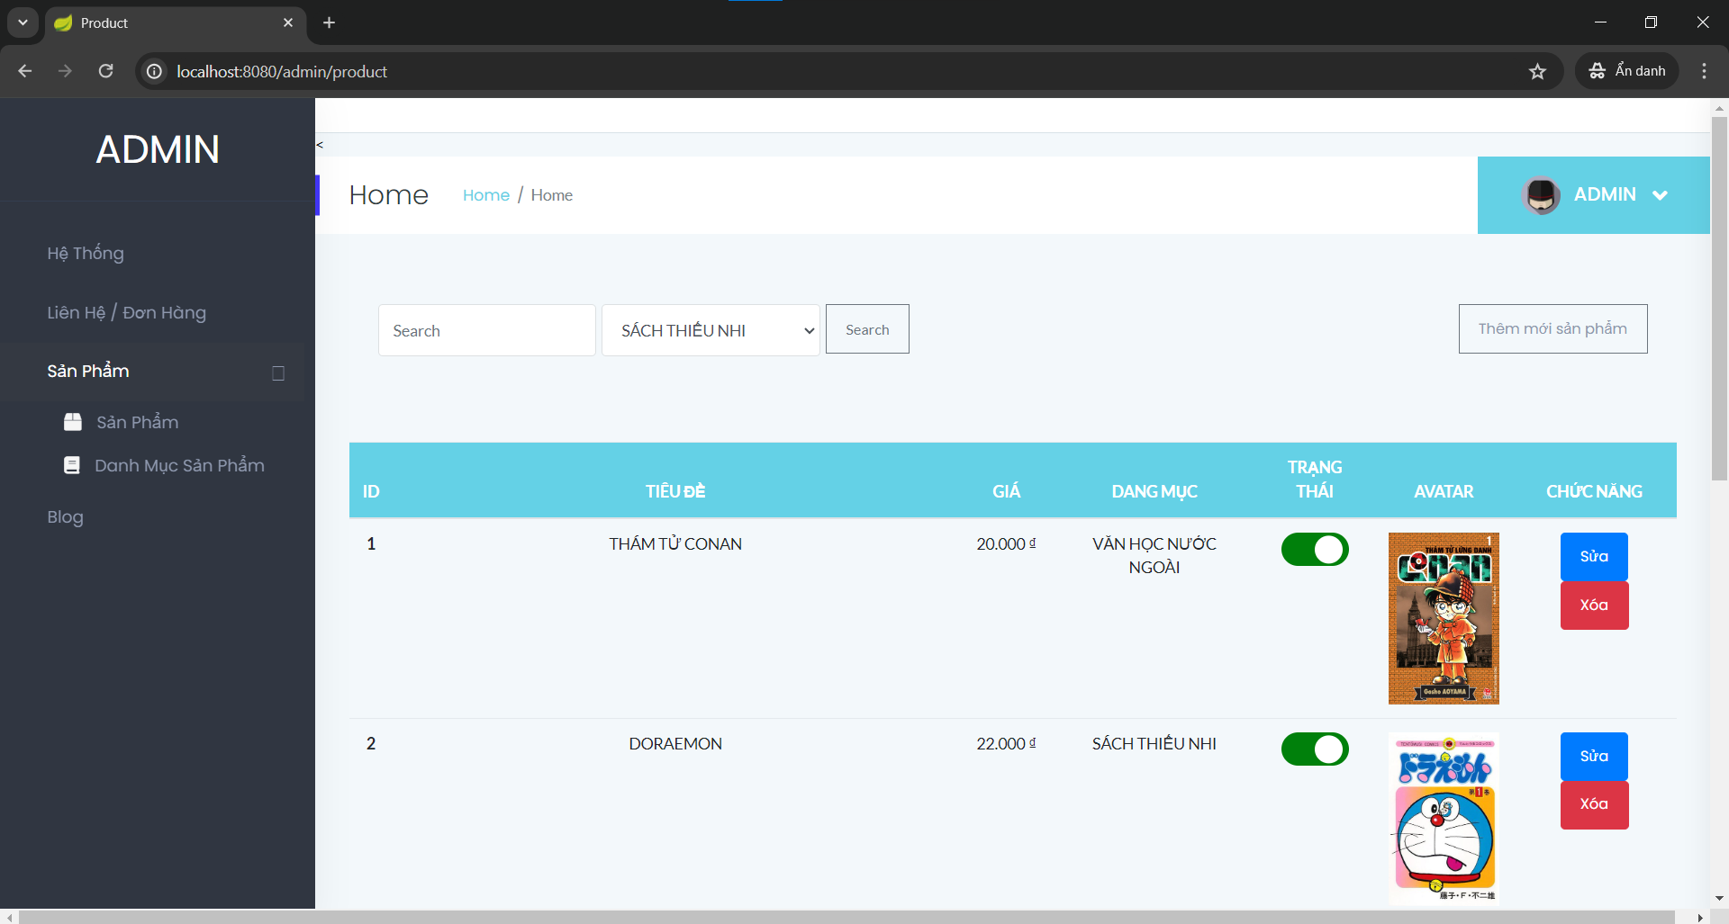

Hình 3.1.15.1 Màn hình bảo trì sản phẩm

### Màn hình bảo trì blog – review

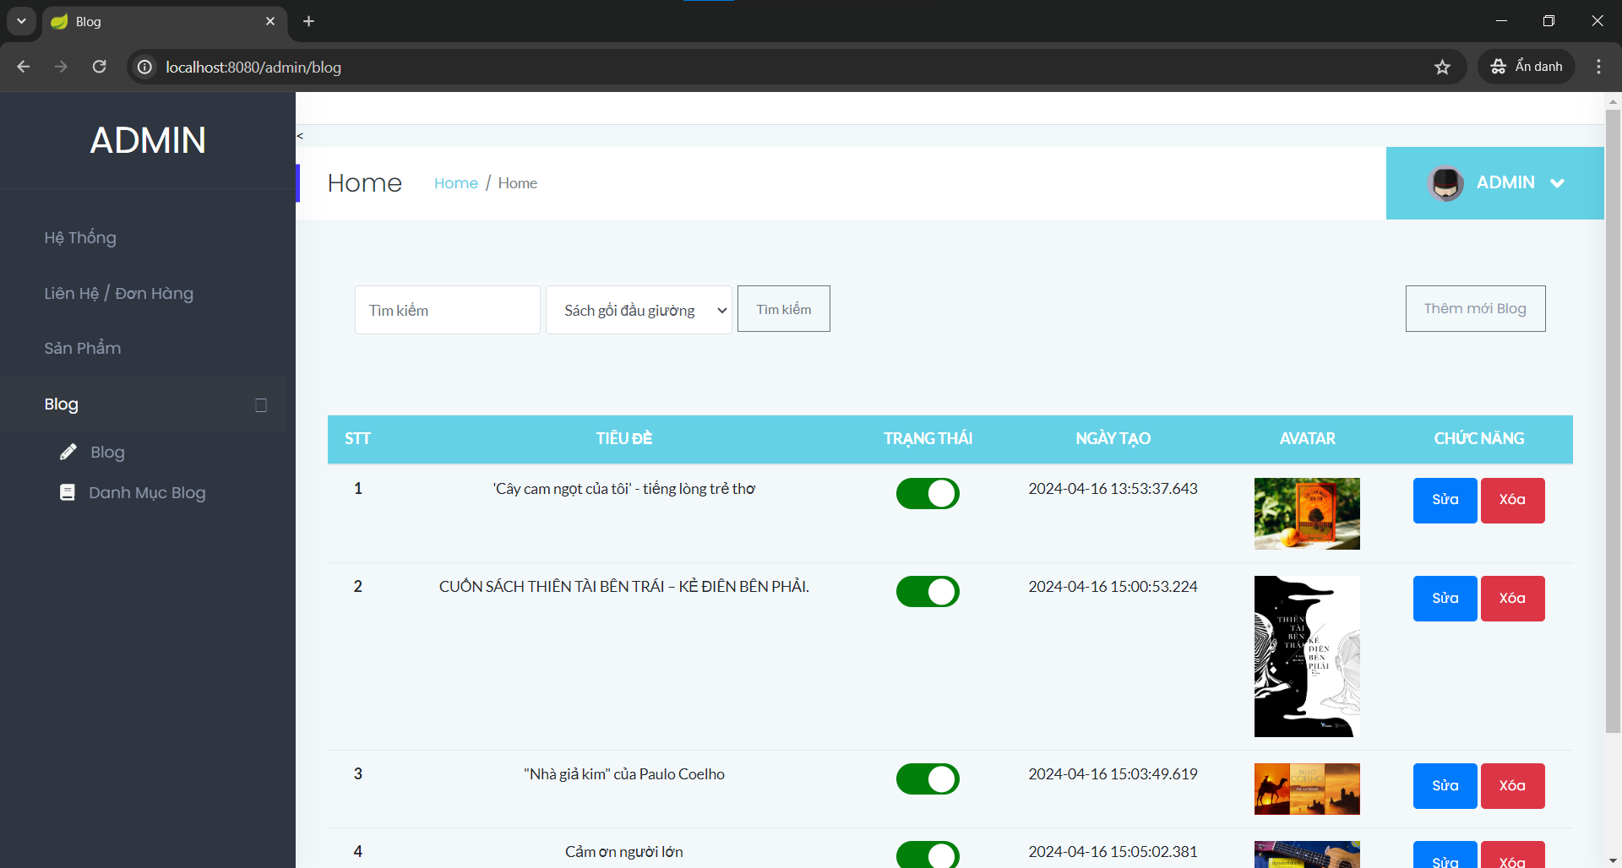

Hình 3.1.16.1 Màn hình bảo trì blog - review

### Màn hình thống kê

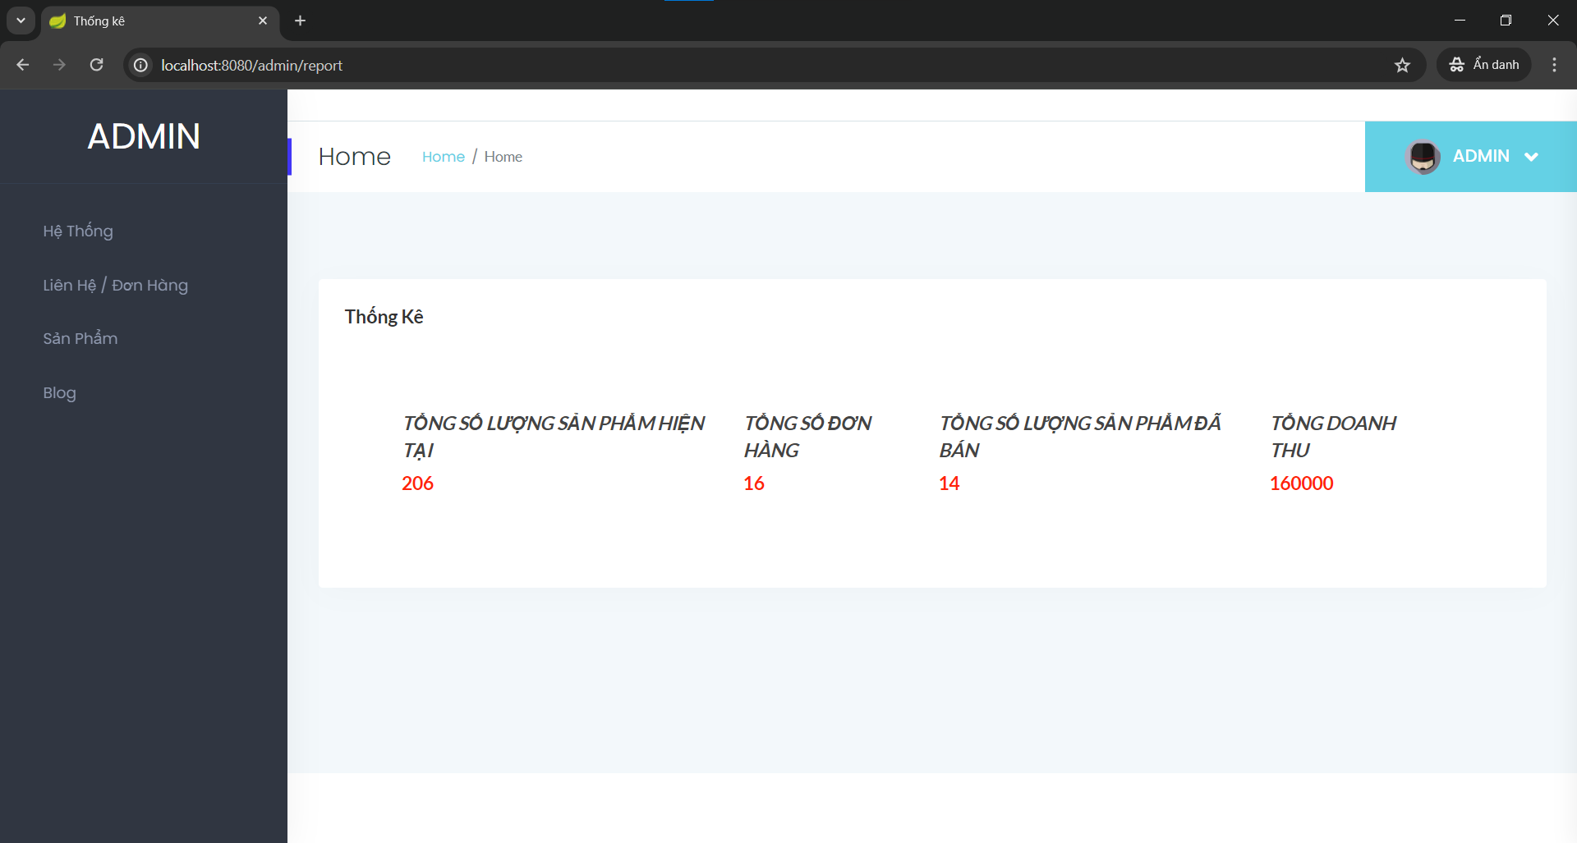

Hình 3.1.17.1 Màn hình thống kê

## Giới thiệu ngôn ngữ cài đặt

### Spring Framework

* Spring là một Framework phát triển các ứng dụng Java được sử dụng bởi hàng triệu lập trình viên. Nó giúp tạo các ứng dụng có hiệu năng cao, dễ kiểm thử, sử dụng lại code…
* Spring nhẹ và trong suốt (nhẹ: kích thước nhỏ, version cơ bản chỉ khoảng 2MB; trong suốt: hoạt động một cách trong suốt với lập trình viên)
* Spring là một mã nguồn mở, được phát triển, chia sẻ và có cộng đồng người dùng rất lơn.
* Spring Framework được xây dựng dựa trên 2 nguyên tắc design chính là: Dependency Injection và Aspect Oriented Programming.
* Những tính năng core (cốt lõi) của Spring có thể được sử dụng để phát triển Java Desktop, ứng dụng mobile, Java Web. Mục tiêu chính của Spring là giúp phát triển các ứng dụng J2EE một cách dễ dàng hơn dựa trên mô hình sử dụng POJO (Plain Old Java Object)

### Spring boot

* Spring Boot là một trong số các module của Spring framework chuyên cung cấp các tính năng RAD (Rapid Application Development) cho phép tạo ra và phát triển các ứng dụng độc lập dựa trên Spring một cách nhanh chóng.
* Spring Boot ra đời với mục đích loại bỏ những cấu hình phức tạp của Spring, nó không yêu cầu cấu hình XML và nâng cao năng suất cho các nhà phát triển. Với sự góp mặt của Spring Boot, hệ sinh thái Spring đã trở nên mạnh mẽ, phổ biến và hiệu quả hơn bao giờ hết.
* Spring Boot mang nhiều đặc tính nổi trội phục vụ cho việc phát triển và cài đặt nhanh một ứng dụng chạy trên Java.
* Spring Boot cung cấp sẵn cho chúng ta một lớp có chứa hàm main và được hoạch định làm điểm mở đầu cho toàn bộ chương trình. Lớp này được đặt tên là Spring Application, nó giúp khởi chạy các ứng dụng từ hàm main, khi chạy nó chúng ta chỉ cần gọi phương thức run.
* Spring Boot giúp giảm bớt độ phức tạp trong việc cấu hình ứng dụng trong trường hợp chúng ta sử dụng nhiều môi trường. Với Profiles, Spring Boot cung cấp cho người sử dụng một cách phân chia cấu hình cho từng môi trường. Các bên thực hiện việc cấu hình ứng dụng hoàn toàn có thể được đánh dấu profiles để giới hạn thời điểm hay môi trường mà nó sẽ được tải các cấu hình lên ứng dụng.

## Kiểm thử

Phần kiểm thử: Kiểm thử các chức năng của hệ thống đã xây dựng bao gồm các phần sau:

**Trang chủ**

|  |  |  |  |  |
| --- | --- | --- | --- | --- |
| **Test case** | **Quy trình** | **Kết quả yêu cầu** | **pass** | **fail** |
| giỏ hàng | kích vào giỏ hàng | chuyển sang giao diện giỏ hàng | **x** |  |
| đăng ký | kích vào đăng ký | chuyển sang giao diện đăng ký | **x** |  |
| đăng nhập | kích vào đăng nhập | chuyển sang giao diện đăng nhập | **x** |  |
| chi tiết sản phẩm | kích vào một sản phẩm | chuyển sang giao diện chi tiết sản phẩm | **x** |  |

**Đăng nhập**

|  |  |  |  |  |
| --- | --- | --- | --- | --- |
| **Test case** | **Quy trình** | **Kết quả yêu cầu** | **pass** | **fail** |
| không nhập tài khoản | bỏ trống tài khoản | yêu cầu nhập | **x** |  |
| không nhập mật khẩu | bỏ trống mật khẩu | yêu cầu nhập | **x** |  |
| Sai tài khoản  mật khẩu | nhập sai tài khoản/mật khẩu | báo sai | **x** |  |
| đăng nhập | nhập đúng tài khoản/mật khẩu | đăng-nhập-và chuyển về trang chủ | **x** |  |
| đăng nhập admin | nhập đúng tài khoản/mật khẩu của admin | đăng-nhập-và chuyển về trang admin | **x** |  |
| đăng ký | kích vào đăng ký | chuyển-sang giao diện đăng ký | **x** |  |

**Đăng ký**

|  |  |  |  |  |
| --- | --- | --- | --- | --- |
| **Test case** | **Quy trình** | **Kết quả yêu cầu** | **pass** | **fail** |
| nhập thiếu thông tin | bỏ trống lần lượt các dòng | yêu cầu nhập dòng tương ứng | **x** |  |
| đăng ký | nhập thông tin và nhấn đăng ký | tạo tài khoản vào hệ thống và chuyển sang giao diện đăng nhập | **x** |  |
| tài khoản đã đăng ký | nhập lại một tài khoản với tên tài khoản đã tồn tại | báo tài khoản đã tồn tại | **x** |  |

**Chi tiết sản phẩm**

|  |  |  |  |  |
| --- | --- | --- | --- | --- |
| **Test case** | **Quy trình** | **Kết quả yêu cầu** | **pass** | **fail** |
| thêm vào giỏ hàng | nhấn thêm vào giỏ | thêm sản phẩm với thông tin đã chọn vào giỏ hàng | **x** |  |

**Giỏ hàng**

|  |  |  |  |  |
| --- | --- | --- | --- | --- |
| **Test case** | **Quy trình** | **Kết quả yêu cầu** | **pass** | **fail** |
| xóa sản phẩm | nhấn vào nút xóa trên dòng sản phẩm | xóa sản phẩm khỏi giỏ hàng | **x** |  |
| thay đổi số lượng | nhấn tăng/ giảm số lượng trên dòng sản phẩm | thay đổi số lượng tương ứng | **x** |  |
| Đặt hàng | Nhấn nút “Đặt hàng” | Kiểm tra các trường thông tin nhận hàng đã đầy đủ trước khi đặt hàng | **x** |  |
| thanh toán qua VNPay | nhấn thanh toán qua VNPay | chuyển sang giao diện thanh toán qua VNPay | **x** |  |
| tiếp tục mua hàng | nhấn tiếp tục mua hàng size | chuyển sang giao diện sản phẩm | **x** |  |

**Bảo trì sản phẩm**

|  |  |  |  |  |
| --- | --- | --- | --- | --- |
| **Test case** | **Quy trình** | **Kết quả yêu cầu** | **pass** | **fail** |
| xóa sản phẩm | nhấn nút xóa trên một dòng sản phẩm | xóa sản phẩm khỏi CSDL | **x** |  |
| thêm sản phẩm | nhấn thêm | hiển thị form nhập sản phẩm | **x** |  |
| thêm sản phẩm | nhập thiếu lần lượt các dòng trên form thêm | yêu cầu nhập | **x** |  |
| thêm sản phẩm | nhập đầy đủ thông tin và nhấn thêm | thêm vào CSDL | **x** |  |
| sửa sản phẩm | nhấn sửa trên một dòng sản phẩm | hiển thị form sửa sản phẩm | **x** |  |
| sửa sản phẩm | nhập thiếu lần lượt các dòng trên form sửa | yêu cầu nhập | **x** |  |
| sửa sản phẩm | nhập đầy đủ thông tin và nhấn sửa | sửa thông tin trên CSDL | **x** |  |

**Quản lý tài khoản**

|  |  |  |  |  |
| --- | --- | --- | --- | --- |
| **Test case** | **Quy trình** | **Kết quả yêu cầu** | **pass** | **fail** |
| Xem danh sách tài khoản trên hệ thống | Kích vào mục “Tài khoản hệ thống” | Hiển thị danh sách tài khoản trên hệ thống | **x** |  |
| xóa tài khoản | nhấn xóa trên một dòng tài khoản | xóa tài khoản khỏi CSDL | **x** |  |

Tỉ lệ test case đạt (passed): 100%

* Tỉ lệ test case không đạt (failed): 0%
* Hệ thống chạy ổn định, đúng theo ý định ban đầu. Sản phẩm có thể sử dụng được.

Qua quá trình xây dựng và phát triển website, hiện nay website đã được hoàn thiện và có thể chạy bình thường. Các chức năng hoạt động ổn định và đúng với vai trò của nó. Tuy nhiên chức năng chưa phong phú.

# Tổng kết và đánh giá

## Kết quả đạt được của đề tài

Sau một thời gian tập trung triển khai đề tài, em đã hoàn thành phần mềm web giới thiệu và bán sách cho nhà sách BeeBook sử dụng công nghệ Spring Boot với giao diện thân thiện, các thao tác sử dụng dễ dàng với người dùng.

Sau khi hoàn thành xong được được Website bán hàng Online, em có thêm những kỹ năng nên tảng để xây dựng được một website bằng mô hình MVC và SQL server, áp dụng các kiến thức HTML, CSS và Bootstrap đã học vào việc phát triển ứng dụng web. Bên cạnh đó, em cũng được mở rộng thêm ác kiến thức chuyên ngành mới nhờ việc tìm hiểu một số kiến thức lập trình để áp dụng vào việc phát triển ứng dụng này. Nhờ vậy, kỹ năng tự học và vận dụng các kỹ năng mới của em được nâng cao hơn.

Khi thực hiện và hoàn thành dự án, em cũng đã biết thêm được nhiều kinh nghiệm quý giá khi xây dựng website nói riêng và phát triển phần mềm. Những kỹ năng này sẽ nền tảng để giúp em nâng cao trình độ bản thân, kinh nghiệm trong thực tế để có thể làm việc ngoài các doanh nghiệp sau này.

## Hạn chế của đề tài

Bên cạnh những kết quả khả quan đã đạt được, em nhận thấy còn tồn tại một số hạn chế: một số lỗi phát sinh khi vận hành hệ thống (địa chỉ người dùng nhập hay email chưa được kiểm tra tốt, chất lượng hình ảnh chưa cao)

## Hướng phát triển

* Sinh mã qrCode để tiện thanh toán qua VNPay cho mỗi đơn hàng
* Thống kê đầy đủ chi tiết và thể hiện dưới dạng biểu đồ để xem được dữ liệu trực quan hơn
* Tối ưu hiệu năng hệ thống: Tăng cường hiệu suất và khả năng mở rộng của hệ thống để đáp ứng được số lượng lớn người dùng và giao dịch đồng thời. Sử dụng công nghệ và kiến thức tối ưu hóa để giảm thời gian phản hồi và đảm bảo trải nghiệm mượt mà cho người dùng.
* Giao diện đẹp mắt hơn: Cải thiện giao diện người dùng với thiết kế hấp dẫn, trực quan và thân thiện. Sử dụng màu sắc, hình ảnh để tạo ra giao diện hấp dẫn và dễ sử dụng
* Nâng cấp chatbox để tiện liên hệ với khách hàng

# Tài liệu tham khảo

## Giáo trình tham khảo

|  |  |
| --- | --- |
| [1] | Hoàng Quang Huy, Phùng Đức Hòa, Trịnh Bá Quý, *Nhập môn công nghệ phần mềm*, NXB Đại học Công nghiệp Hà Nội |
| [2] | Nguyễn Thị Thanh Huyền, Ngô Thị Bích Thúy, Phạm Thị Kim Phượng, *Giáo trình phân tích thiết kế hệ thống*, NXB Giáo dục VN. |
| [3] | *Nguyễn Trung Phú(2019), Giáo trình thiết kế web*, NXB thống kê |

## Các nguồn khác

1. “Tổng quát về spring framework”

Nguồn: https://https://viblo.asia/p/tong-quan-ve-spring-framework-YWOZryEyKQ0/

1. “HTML Tutorial”

Nguồn: <https://www.w3schools.com/html/default.asp>

1. “CSS Tutorial”

Nguồn: <https://www.w3schools.com/css/default.asp>

1. “Javascript Tutorial”

Nguồn: <https://www.w3schools.com/js/default.asp>

1. “Bootstrap Tutorial”

Nguồn: <https://www.w3schools.com/bootstrap4/default.asp>

1. “jQuery Tutorial”

Nguồn: <https://www.w3schools.com/jquery/default.asp>

1. “MySQL Tutorial”

Nguồn: <https://www.w3schools.com/mysql/default.asp>